ДЕПАРТАМЕНТ ОСВІТИ
ВІННИЦЬКОЇ МІСЬКОЇ РАДИ
КУ «МІСЬКИЙ МЕТОДИЧНИЙ КАБІНЕТ»
КОМУНАЛЬНИЙ ЗАКЛАД «НАВЧАЛЬНО-ВИХОВНИЙ КОМПЛЕКС:
ЗАГАЛЬНООСВІТНЯ ШКОЛА I-III СТУПЕНІВ – ГІМНАЗІЯ № 23
ВІННИЦЬКОЇ МІСЬКОЇ РАДИ»

ФОРМУВАННЯ НАЦІОНАЛЬНОЇ СВІДОМОСТІ

Й ПАТРІОТИЗМУ ОСОБИСТОСТІ

НА УРОКАХ УКРАЇНСЬКОЇ МОВИ ТА ЛІТЕРАТУРИ

номінація «Навчально-методичний посібник»

Мацкевич Алла Вікторівна,

учитель української мови та літератури,
«спеціаліст вищої категорії»
тел. (096) 525-39-97

м. Вінниця

2018

Автор-укладач – Мацкевич Алла Вікторівна, учитель української мови та літератури комунального закладу «Навчально-виховний комплекс: загальноосвітня школа I-III ступенів – гімназія № 23 Вінницької міської ради».

Мацкевич А.В. Формування національної свідомості й патріотизму особистості на уроках української мови та літератури. Методичний посібник / А.В. Мацкевич. – Вінниця: ММК, 2017. 74 с.

Рецензенти:

Ткачук Л.Г., заступник директора з навчально-виховної роботи, учитель української мови та літератури комунального закладу «Навчально-виховний комплекс: загальноосвітня школа I-III ступенів – гімназія № 23 Вінницької міської ради».

Діденко С.І., учитель української мови та літератури комунального закладу «Загальноосвітня школа І-ІІІ ступенів № 32 Вінницької міської ради», учитель вищої кваліфікаційної категорії, учитель – методист.

Рекомендовано методичною радою

комунального закладу «Навчально-виховний комплекс:

загальноосвітня школа I-III ступенів –

гімназія № 23 Вінницької міської ради»

(Протокол № 3 від 17.01.2018 р.)

У запропонованому посібнику вміщено методичні рекомендації щодо національно-патріотичного виховання на уроках української мови та літератури, розглядається проблема формування національної свідомості й патріотизму учнів загальноосвітніх закладів, значення уроків словесності для виховання національно свідомих громадян України. Для вчителів української мови та літератури.
ЗМІСТ

ВСТУП………………………………………………………………………………….. 4
РОЗДІЛ I. УРОКИ УКРАЇНСЬКОЇ СЛОВЕСНОСТІ ЯК ОДИН З ОСНОВНИХ ЗАСОБІВ НАЦІОНАЛЬНО-ПАТРІОТИЧНОГО ВИХОВАННЯ ……………..…… 6
1.1. Національно-патріотичне виховання як один з основних напрямів виховної роботи ………………………………………………………………………………….. 6
1.2. Рідна мова як найважливіший засіб патріотичного виховання……………...… 17
1.3. Методичні рекомендації щодо національно-патріотичного виховання на уроках української мови та літератури ………………………………………………………. 22
РОЗДІЛ II. ПРАКТИЧНЕ ЗАСТОСУВАННЯ ПРОБЛЕМИ ФОРМУВАННЯ НАЦІОНАЛЬНОЇ СВІДОМОСТІ Й ПАТРІОТИЗМУ НА УРОКАХ УКРАЇНСЬКОЇ МОВИ ТА ЛІТЕРАТУРИ …………………………………………………………..… 27
2.1. Урок української мови «З голосу прадавнини» в 5 класі………………………. 27
2.2. Урок української мови «У небесному польоті» в 7 класі ………………...……. 32
2.3. Урок української мови «Вулицями рідного міста» в 7 класі …………………... 36
2.4. Урок української мови «Герої не вмирають» у 9 класі ……………………….....46
2.5. Урок української літератури «Чим пахне рідний край?» у 6 класі…….............. 50
ВИСНОВКИ …………………………………………………………………………….58
СПИСОК ВИКОРИСТАНИХ ДЖЕРЕЛ ……………………………………………...60
ДОДАТКИ ………………………………………………………………………….......61

ВСТУП

В умовах сучасного розвитку суспільства і потреб закладів нового типу та шкіл набувають нового значення основні аспекти фахової діяльності вчителя української мови та літератури.
Вимоги часу спонукають учителя української мови і літератури формувати інтелектуальну, високоосвічену, самодостатню учнівську особистість з критичним мисленням, інноваційною діяльністю, мовознавчим світоглядом, творчими здібностями, ґрунтовною життєвою позицією на основі національно-патріотичних цінностей.
Зміст шкільної освіти, який служив би засобом національно-патріотичного виховання учнів на героїчних традиціях українського народу, є однією з найактуальніших проблем педагогічної науки і практики.
Виховати таку особистість можна тільки за умови розвитку національної освіти, в якій система виховання і навчання ґрунтується на ідеях національного світогляду, народної філософії, родинного виховання, української етнопедагогіки, нової української літератури, наукової педагогічної думки.
Реалії життя суверенної України зумовлюють якісно нові підходи до уроку української мови та літератури, в яких найповніше здійснюється процес патріотичного навчання і виховання особистості учня, на героїчних звичаях, обрядах та традиціях українського народу. Такий підхід приносить свої плоди, адже при анкетуванні та дослідженні результатів навчання і виховання учні виявили високий рівень національної свідомості.
Актуальність роботи зумовлена об’єктивними потребами розбудови незалежної України, оскільки новій державі потрібні національно свідомі громадяни, які мають глибоко осмислену життєву позицію,
Проблема дослідження – сформувати, розвинути, виховати в учнів 5-11 класів усвідомлення чіткої національної позиції, патріотизму на уроках української мови, літератури, у позаурочний час.
Шляхом реалізації даної проблеми є її впровадження на уроках української мови, літератури, у позаурочний час, під час написання науково-дослідницьких робіт у філологічній секції гімназійного наукового товариства «Інтелект».
Тема дослідження є новаторською та актуальною: «Формування національної свідомості й патріотизму особистості на уроках української мови та літератури».
Об’єкт дослідження – навчально-виховний процес, спрямований на формування національної свідомості і патріотичних почуттів особистості на уроках української мови, літератури та в позаурочний час.
Мета дослідження полягає в тому, щоб на основі педагогічного досвіду українських письменників та істориків сформувати нову духовно багату учнівську особистість, розробити систему уроків української мови, літератури та позакласних заходів для формування в учнів національної свідомості та патріотизму; залучити учнів до написання науково-дослідницьких робіт з української мови та літератури з даної теми.
Головна ідея дослідження полягає в думці, що формування особистості на засадах національно-патріотичного виховання на уроках української мови, літератури та в позаурочний час є основою духовного розвитку особистості, найсуттєвішою складовою частиною національного світогляду і поведінки, моральності.
Завдання дослідження:
- здійснити літературно-педагогічний аналіз витоків національної педагогіки в творчій спадщині відомих українських письменників, залучивши до нього учнів.
- розробити систему уроків української мови та літератури, що будуть формувати особистості учнів на засадах національно-патріотичного виховання, кращих зразках усної народної творчості, спадщини українських письменників та істориків.

РОЗДІЛ I. УРОКИ УКРАЇНСЬКОЇ СЛОВЕСНОСТІ ЯК ОДИН З ОСНОВНИХ ЗАСОБІВ НАЦІОНАЛЬНО-ПАТРІОТИЧНОГО ВИХОВАННЯ

  - Національно-патріотичне виховання як один з основних напрямів виховної роботи
Відповідно до Концепції національно-патріотичного виховання дітей та молоді серед виховних напрямів найбільш актуальним сьогодні виступає патріотичне виховання, що закладає фундамент для формування свідомості як сучасної молоді, так і прийдешніх поколінь українців, що вбачатимуть у державі запоруку особистісного розвитку і сповідуватимуть ідеї гуманізму, демократії, свободи, толерантності, виваженості та відповідальності за своє життя та долю рідної держави [1, с. 12].
Враховуючи нові суспільно-політичні реалії в державі, саме школа повинна стати осередком становлення громадянина-патріота України, виховувати у молодого покоління високу патріотичну свідомість, почуття вірності, любові до Батьківщини, турботи про благо свого народу, готовності до виконання громадянського і конституційного обов’язку із захисту національних інтересів, цілісності, незалежності держави.
Провідне місце у формуванні національно-патріотичних почуттів у школярів посідає вивчення української мови. Адже патріотизм починається саме зі ставлення до рідної мови. Підростаюче покоління має усвідомити, що без оволодіння державною мовою неможливо стати повноцінним громадянином своєї держави, патріотом України та й просто інтелігентною людиною, кваліфікованим спеціалістом будь-якої галузі господарства.
Відомий український педагог В.Сухомлинський зазначав, що в руках учителя слово є могутнім виховним засобом, яке здатне піднести, звеличити людину в її власних очах, утвердити її патріотичну свідомість і громадянську гідність, на все життя відкрити в її серці невичерпні й вічні джерела любові до своїх предків [2, с.23].
Тож основна мета, яку повинен поставити перед собою учитель-словесник, – це формування національно-свідомої, духовно багатої мовної особистості, а головне завдання – формування духовного світу учнів, цілісних світоглядних уявлень.
Досягнення цієї мети дуже значуще й важливе. Адже прорахунки на мовному фронті, який був втрачений на Сході, тепер обернулися кровопролитною війною. Учителю-словеснику потрібно зберегти ту дитину, яка увібрала найкраще: менталітет, ідентичність, мову, культуру.
Ще К. Д. Ушинський говорив, що мова народу є цілковитим відображенням батьківщини і духовного життя народу: «Засвоюючи рідну мову, дитина засвоює не самі тільки слова, їх додавання і видозміни, але безліч понять, поглядів на предмети, безліч думок, почуттів, художніх образів, логіку і філософію мови. Такий цей великий народний педагог – рідне слово» [3, с.8].
Перш ніж розпочинати працювати над проблемою, я мала для себе визначити, хто ж такий патріот. У науково-методичній літературі існує безліч тлумачень цього поняття. Мені найбільш імпонує визначення, яке подає Академічний тлумачний словник української мови: «Той, хто любить свою батьківщину, відданий своєму народові, готовий для них на жертви й подвиги». Узявши його до уваги та врахувавши власний досвід роботи, я створила модель учня-патріота.
Актуальними сьогодні є думки І. Огієнка та В. Сухомлинського про те, що до найважливіших ознак нації належить рідна мова, а з нею витворена культура, яка стає душею нації, її духом. Зокрема, В. Сухомлинський зазначав, що в руках педагога слово є могутнім виховним засобом, яке здатне піднести, звеличити людину в її власних очах, утвердити її патріотичну свідомість і громадянську гідність, на все життя відкрити в її серці невичерпні й вічні джерела любові до своїх предків.
Тож перед викладачем-словесником постає важливе завдання – сформувати національно-мовну особистість, яка має володіти наступними уміннями та навичками:
- виявляти інтерес до вивчення української мови, відчувати потребу у здобутті знань і виробленні комунікативних умінь;
- створювати тексти, використовуючи різні мовні і мовленнєві засоби;
- імпровізувати мовлення відповідно до ситуації спілкування;
- будувати монологічний виступ, у тому числі дискусійного характеру;
- користуватися різними стилями і типами мовлення;
- дотримуватися основних правил спілкування під час монологічного та діалогічного мовлення [2, с.8].
Ці завдання успішно вирішуються на уроках систематизації та узагальнення знань з основного курсу мови, а також на уроках розвитку мовлення, де учні удосконалюють власні мовленнєві вміння й навички, створюючи діалоги на запропоновану тему, готуючи виступи до дискусій, складаючи усні твори, роблять вправи з редагування текстів, виявляючи власну правописну та стилістичну грамотність. Українська мова як навчальний предмет несе надзвичайно високу пізнавальну цінність: прищеплення почуття любові до рідної мови, осмислення загальнолюдських цінностей, виховання особистості з високим почуттям патріотизму. Для досягнення цих цілей у змісті української мови можна використовувати такий матеріал, як «Загальні відомості про мову» та дидактичний матеріал: вправи, диктанти, твори та ін. Любов до рідної мови – один із проявів патріотизму.
Робота над формуванням патріотизму проводиться в кожному класі, однак обсяг роботи різний і залежить від загальної підготовки учнів, специфіки програмного матеріалу з української мови та міжпредметних зв'язків з іншими шкільними предметами. Так, якщо на першому уроці в 5 класі ми говоримо про мову як найважливіший засіб спілкування, про те, як з'явилася мова, які умови цьому сприяли, то в 9 класі це розмова про причини включення української мови до складу світових мов - політичних, наукових, культурно-історичних, лінгвістичних.
Виховання громадянськості й патріотизму виявляється через любов до своєї країни, відданість їй, в усвідомленому бажанні та готовності стати на захист Вітчизни за прикладом своїх предків. Гарною підмогою в цьому є правильний підбір дидактичного матеріалу. У процесі проведення навчальних диктантів, викладів можна запропонувати учням визначити основну думку тексту, акцентувати увагу на тих думках, почуттях, які формують патріотизм і громадянськість [4, с.7].
Розвиткові мовної особистості сприяє і позаурочна робота, спрямована на виховання учнівської молоді. Проведення предметних тижнів з мови та літератури, святкування Міжнародного дня рідної мови та Дня української писемності, українські вечорниці та літературні вечори, мовознавчі турніри, конкурси – все це допомагає викладачу донести до учнів істину: «Рідна мова – це основа нашого буття, це те, що вирізняє нас у світовому соціумі серед тисяч народів, робить особливими, унікальними у своїй самобутності». А як нагорода викладачеві – призові місця учнів за участь у мовних конкурсах ім.Т. Г. Шевченка, а ще – поетичні проби пера.
Таким чином, формування національно-мовної особистості на уроках української мови є необхідною передумовою для виховання національно свідомих українців [5, с. 17].
Літературній освіті також відводиться особлива роль у формуванні соціального й морального обличчя юних громадян нашого суспільства, оскільки література є могутнім джерелом національної духовності, своєрідним генетичним кодом, пам'яттю народу. У художній літературі знаходять своє вираження його історія, його моральні цінності, ідеали, традиції, його ментальність, національний характер. Оволодіння національною літературою – це шлях до досконалого оволодіння українською мовою. Адже першоелементом літератури є мова в її різноманітних стильових вираженнях.
Літературу сприймають як першооснову духовного та соціального розвитку суспільства. Цю істину підтверджено всім ходом людської цивілізації. Уроки літератури повинні стати основою патріотичної вихованості учнів, їхнього громадського змужніння, високої моральності та працелюбства, естетичної наснаги. Художня література спонукає учнівську молодь захоплюватися красою і самобутнім багатством рідної землі, національно-визвольною боротьбою українців, їхнім славетним минулим [6, с.28].
Беззаперечно, велика роль у вихованні справжніх патріотів належить школі. Шкільне виховання справді спрямоване на те, щоб сформувати дитину свідомим українцем. Проте, на жаль, поза школою молодь дуже часто потрапляє в таку атмосферу, яка нівелює, а то й руйнує національно-патріотичний багаж, закладений школою. Національним нігілізмом, космополітизмом пронизана сфера розваг, видовищ і дозвілля молоді. А від того, що діти бачать з екрана телевізорів та в комп’ютерних клубах, взагалі складається враження, що хтось зумисне хоче знищити нашу духовність. Здається, саме зараз школа залишається тим осередком, який по-справжньому виховує в учнів кращі людські риси.
І надзвичайну роль у цьому відіграє такий предмет як література, яка за своєю шкалою цінностей формує духовно-інтелектуальний світ справжнього громадянина. Адже попри всі принади комп’ютера, книжка має свою унікальну магію, бо важливо чути художнє слово Т. Шевченка, І. Франка, Лесі Українки, О. Довженка та багатьох інших. Ці світочі літератури ніколи не стояли осторонь життя народу, вони акумулювали у своєму слові духовні потреби сучасників, були на сторожі державності, бо розуміли, якщо вона буде втрачена, то все решта не має ніякого значення.
Основні шляхи якісного реформування викладання української літератури в навчальних закладах орієнтовано на проведення науково-дослідницької роботи щодо впровадження інновацій, розвиток творчих здібностей учнів, широке використання художніх творів, які виховують в учнів любов до рідної землі, свого народу, мови, власної історії та культури тощо.
На уроках літератури в 6 класі учні вивчають Державний Гімн України в повному варіанті та духовний («Молитва» О. Кониського), що є надзвичайно важливим для становлення гідного громадянина України. Ми з учнями вирішили щопонеділка розпочинати уроки з виконання духовного гімну України, який у цей нелегкий час є акумулюючим елементом єднання української нації.
Прикладом високого патріотизму є, беззаперечно, життя видатного поета Т. Г. Шевченка. Шевченкове слово стало зброєю в боротьбі за кращу долю рідного народу, він свято вірив у його світле, справедливе майбутнє.
Вивчаючи творчість великого Кобзаря, учні самостійно працюють над творчими видами робіт: пишуть реферати, готують виступи, створюють проекти- дослідження, презентації. Усе це використовують на уроках та під час проведення Шевченківських днів.
Нині відбувається активний процес дослідження творчості митців, чиї імена були безпідставно забуті, визначається їхнє місце в літературі свого часу й у духовній скарбниці сучасності.
Тема патріотизму обговорюється одинадцятикласниками під час вивчення творчості письменників, які з певних причин опинились за кордоном. Вивчаючи їх твори, учні починають усвідомлювати, що таке чужина і рідна Вітчизна.
Багато талановитих письменників пожертвували собою з любові до рідного краю, свого народу. Наприклад, В. Симоненко прожив усього 28 років, залишивши нам безцінну спадщину роздумів у творах. Усім добре відомі його слова, які стали піснею:
Можна все на світі вибирати, сину,
Вибрати не можна тільки Батьківщину.
Окремо хочеться сказати про п’єсу М. Куліша «Мина Мазайло», у якій автор гостро висвітлює українців-манкуртів, які цураються своєї мови, своєї культури, люди, які не пам’ятають своїх коренів. Твір комедійний, але торкається він надзвичайно серйозної теми, яка актуальна й сьогодні. Обговорюючи твір, учні звернулися до поезії сучасного поета В. Баранова «До українців», у якій автор закликає не бути байдужим до своєї історії, до усвідомлення себе українцями, як такими, а не хохлами:
Бо можна жити й хохлом,
І не згіркне від того хлібина.
Тільки хто ж тоді небо
Прихилить до ваших могил,
Як не зраджена вами, зневажена вами Вкраїна.
Таким чином, зміст Програми з української літератури в старшій школі повністю підпорядковується головній виховній меті – формувати національно свідому, духовно багату особистість, здатну до самовизначення, самореалізації та самовдосконалення. Але важливу роль відіграє також питання методичного інструментарію при реалізації цієї мети.
В основу системи патріотичного виховання на уроках української літератури потрібно покласти правдиве слово про свій народ, його споконвічне прагнення розбудовувати Українську державу. Творчі зусилля кожного викладача мають бути спрямовані на те, щоб підвищити виховний рівень сучасного уроку та його творчий потенціал, створити оптимальні можливості для розвитку самостійного творчого мислення учнів, активізації їхньої пізнавальної діяльності, формування патріотичних почуттів під час вивчення літератури [7, с.13].
Тому національно-патріотичне виховання має здійснюватися на основі проблемного вивчення текстів, їх системності, де домінантою є настанови до національного відродження.
Якісна зміна у викладанні української літератури сприятиме становленню і розвитку насамперед національно свідомої особистості, бо в почуттях і характерах учнівської молоді домінуватиме не космополітизм, а український патріотизм, бажання жити і працювати задля розквіту Української держави.
Упродовж патріотичного виховання засобами літератури повинні формуватися складники патріотичної вихованості, які ґрунтуються на життєвих стереотипах українського народу й узгоджуються з народними уявленнями про високі виміри морального, етичного, духовного, гуманістичного, відображають національний менталітет. Щоб художні твори посіли належне місце у формуванні складників вихованості патріотичних почуттів в учнів, на уроках української літератури необхідно моделювати ситуації, які сприятимуть розумінню учнями суспільно-політичних явищ, змальованих автором у творі, проводити аналогії із сучасністю, через мистецтво слова пробуджувати національну свідомість.
Можна без перебільшення сказати, що у викладанні літератури за останні кілька років зроблено чимало. Рідна література відкрилася перед учнями новими гранями як могутнє джерело української духовності, своєрідний генетичний код, пам’ять народу. Вона нерозривно пов’язана з національними і культурними традиціями. Це своєрідний художній літопис українців. Національний тип особистості виростає на ідеях національної філософії, народних ідеалах, традиціях, звичаях і обрядах, морально-етичних цінностях, тобто на культурно-історичному досвіді, здобутках народу впродовж багатьох епох.
Мистецтво, зокрема література, несе в собі вічні цінності. Вони загальнолюдські й водночас у кожного народу свої.
Отже, особистістю з чітко сформованими почуттями громадянськості й патріотизму, на мою думку, є та дитина, яка:
- прагне постійно вивчати українську мову, вільно нею володіти;
- вивчає історію нашої країни, рідного краю, знає її глибоке історичне коріння;
- глибоко знає рідну символіку й з повагою ставиться до Державних Прапора й Герба України, розуміючи, із хвилюванням співає Гімн;
- зможе завжди і скрізь свідомо захищати інтереси своєї вітчизни, свого народу.
Виховання патріота – завдання надзвичайно складне, тому вимагає належної змістової наповненості занять з учнями, зорієнтованості на новизну інформації та різноманітні види пошукової, розвиваючої, творчої діяльності. Основними напрямами виховання національної свідомості та патріотизму на моїх уроках української мови й літератури є:
- виховання пошани й любові до рідної мови, прагнення зберегти її, бо «нації вмирають не від інфаркту. Спочатку їм відбирає мову» (Ліна Костенко);
- формування думки про значення родини, сім’ї, роду, родоводу;
- формування знань про історію України, державні та національні символи;
- формування стійкості у своїх національних переконаннях.
Першооснови патріотичного виховання були закладені в народній педагогіці, значення якої висвітлювалися у роботах О. Любара, В. Пугача, В. Мацюка, М. Стельмаховича, Д. Федоренка. Вони висвітлювали ідеал давньоруської епохи, складовою частиною якого виступає патріотичне виховання. Значний внесок у розроблення теорії і практики патріотичного виховання зробив К. Ушинський. Він вважав, що основним завданням виховання молоді є виховання її на засадах патріотизму [6, с.10].
У процесі роботи вчитель шукає шляхи й засоби глибокого засвоєння програмового матеріалу та формування в учнів високої національної свідомості, акцентує увагу на краєзнавчому матеріалі як складової національного виховання школярів. Відомо, що патріотизм починається з любові до батьківської хати, до колискової, яку співала мама, до сім’ї, родини, до рідної мови й народної пісні. Саме це формує поняття «малої батьківщини». І тільки уже пізніше приходить усвідомлення себе сином чи донькою великої Батьківщини-України, гордості за її славне минуле й розуміння того, що треба навчатися, працювати для її майбутнього. Розуміючи це, у процесі викладання української мови та літератури учитель має використовувати всі можливості, щоб виховати учнів справжніми патріотами.
Тому одним із головних завдань навчання української мови та літератури в основній і старшій ланках загальноосвітньої школи є формування в школярів національної гідності й гордості за свою землю, народ, Батьківщину, усвідомлення себе представниками державної нації, носіями незалежності, державності.
Робота над формуванням патріотизму проводиться в кожному класі, однак об’єм роботи інший і залежить від загальної підготовки учнів та специфіки програмового матеріалу з української мови. У 5 класі подаю поняття державності мови, ознайомлюю учнів зі значенням мови в житті суспільства, з’ясовую те, як вона з’явилась, розвивалась тощо. У 8 класі це розмова про процес і результат розвитку української мови в ході історичного становлення українського суспільства та його культури, функції мови в житті суспільства, про причини включення української мови до складу світових мов – політичних, наукових, культурно-історичних, лінгвістичних.
Для глибшого засвоєння теоретичного матеріалу з кожного розділу пропоную дітям цікаві, захоплюючі інноваційні форми навчальної діяльності: індивідуальні наукові розвідки, мовні проекти, мандрівки, лінгвістичні повідомлення. Використовую інноваційні форми як моделювання ситуацій, які спонукають до самостійного мислительного дослідження, рольові ігри, наприклад: «Я – мовознавець», «Знайомство із словосполученням», «Подорож у країну Морфологію» тощо.
На уроках розвитку комунікативних умінь і навичок акцентую увагу учнів на тих думках, почуттях, що формують патріотизм, наприклад:
- Чому українську мову називають солов’їною?
- Якого кольору слово «Україна»?
- Для чого потрібно знати історію свого народу?
- Що визнаєте про славних лицарів-запорожців?
Повага до своєї Вітчизни починається з рідного слова, літератури. Якщо запропонувати будь-якому українцеві назвати письменників, які боролися за незалежність нашої держави, то першим, кого вони назвуть, безумовно, буде Тарас Шевченко. Усе життя і творчість Кобзаря – це високопатріотичний взірець служіння своєму народові. Уже близько двох століть його твори випромінюють таким потужним магнетизмом, що людина переймається патріотичним горінням його душі. Виховання шевченківським словом - це фундамент роботи вчителя-словесника.
Так, під час уроку в 8 класі «Ми чуємо тебе, Кобзарю, крізь століття, тебе своїм сучасником звемо». Узагальнення вивченого з теми «Односкладні речення» учні узагальнювали знання про односкладні речення, з’ясовували основні ознаки односкладних речень; розвивали вміння та навички знаходити односкладні речення у поезії Тараса Шевченка; формували логічне мислення при зіставлювально-порівняльному аналізі односкладних речень за їх основними ознаками; виховували пізнавальний інтерес, любов і повагу до життя та творчості Тараса Шевченка, до України.
Справжній урок літератури – це урок виховання громадянськості, почуттів добра й краси, утвердження високих моральних ідеалів, формування гармонійно розвиненої особистості, активної життєвої позиції учня. Завдання вчителя- словесника полягає в тому, щоб засобами художнього слова зуміти знання перетворити в переконання, зробити ці ідеї осмисленими, усвідомленими, глибоко продуманими. Вони повинні стати органічною потребою, невід’ємною частиною життя, нормою поведінки кожного учня. Адже зберегти й зміцнити нашу державу можуть громадяни, які люблять свою Батьківщину, свій народ, готові жити в Україні, пов’язати з нею свою долю, готові відстояти незалежність Батьківщини. Такою величною постає перед нами Ліна Костенко. Поетеса, геніально-поетичне й інтелектуальне слово якої органічно поєднується з національною самосвідомістю громадян, котра ґрунтується на національній ідентифікації: вбирає в себе віру в духовні сили своєї нації, її майбутнє; вміння осмислювати моральні, духовні та культурні цінності; систему вчинків, які мотивуються любов’ю, вірою, волею, відповідальністю перед своєю нацією.
Саме на уроці української літератури з теми «Л. Костенко. Цікаве про поетесу. Поема «Чайка на крижині» намагаюся вчити дітей відчувати силу й красу українського слова, бачити глибше завдяки мові, красі навколишнього світу, задумуватись над проблемами життя, над його суттю. Навчаю розуміти й коментувати метафоричний підтекст образів, висловлювати власні міркування про духовне наповнення кожного, індивідуальні способи його проявів у реальному сучасному світі; підводжу учнів до усвідомлення різниці між матеріальним і духовним; працюю над вихованням цілеспрямованої, духовно багатої особистості. Саме такі цінності потрібно формувати у свідомості учнів для того, щоб і вони в майбутньому дбали про становлення й утвердження незалежної України. Неможливо уявити справжнього громадянина-патріота без любові до рідного краю, до своїх письменників-земляків.
Кажуть, колись один із мудреців вибудував своєрідну шкалу людських радостей. У цьому переліку були багатство, любов, слава, влада… І кожна з цих радостей не могла наситити повністю людське життя. Тільки на вершині цієї шкали сіяла величним світлом вища радість, котра може завоювати людину повністю – це радість творчості.
Отже, сутністю викладача рідної мови та літератури має бути висока культура, непохитна національна свідомість, глибоке розуміння тих складних завдань, які сьогодні потрібно розв’язувати незалежній Українській державі. Усе це він не тільки повинен передати своїм вихованцям, а бути беззаперечним зразком для наслідування [10, с.18].
Тільки систематичне національне виховання може подолати почуття національної меншовартості і сформувати людину-громадянина з національним складом мислення та природним почуттям гордості, що ти – українець. На основі такої виховної роботи формуються основні складові національної самосвідомості: любов до рідної землі і свого народу, патріотизм і готовність захищати Українську державу, досконале володіння українською мовою, духовна культура, повага до батьків, культури та історії, традицій та звичаїв рідного народу, працелюбність, бажання працювати задля розквіту власної держави, культура міжособистісного спілкування, глибоке усвідомлення громадянської відповідальності, сформовані почуття гордості за свою Батьківщину.

  - Рідна мова як найважливіший засіб патріотичного виховання
Сьогодні, у нелегкий для України час, виховання справжнього патріота набуває особливо важливого значення. Адже, виховуючи в учнів любов до Батьківщини, ми тим самим формуємо гідне майбутнє нашої країни. Патріотичне виховання сьогодні – провідне завдання, яке постає перед учителями сучасної школи.
У процесі роботи вчитель повинен шукати шляхи та засоби глибокого засвоєння шкільної програми, які б переплітались із формуванням в учнів духовного світу й цілісних світоглядних уявлень.
Національно-патріотичному вихованню, в першу чергу, сприяють слова ввічливості, з якими вчитель розпочинає урок та протягом усього часу спілкування звертається до вихованців. Дібрані звертання (імена та загальні слова-звернення) мають стояти у відповідній типовій для української мови кличній формі відповідно до числа: Артеме, Ілле, Костянтине, Семене, Альоно, Дар’є, друже, учні тощо. Українська мова багата і оригінальними власне українськими вигуками, тому для передачі емоційного стану (Жах! Отакої! Овва! Боже мій!), волевиявлення (Годі! Геть!) чи, вживаючи фрази мовного етикету (Добридень! Бувайте! Перепрошую!) відповідно до ситуації спілкування, все ж таки доцільно використовувати власне українські відповідники. Тут варто перш за все вчителеві бути прикладом, а учні згодом, підсвідомо, сприйматимуть це як норму.
Не останню роль у національно-патріотичному вихованні відіграють ретельно дібрані до уроку епіграфи, які слугують певним лейтмотивом усього заняття:
«Нації вмирають не від інфаркту. Спочатку їм відбирає мову. Ми повинні бути свідомі того, що мовна проблема для нас актуальна і на початку ХХІ століття, і якщо ми не схаменемося, то матимемо дуже невтішну перспективу» (Ліна Костенко).
«Мова – це наша національна ознака, в мові - наша культура, сутність нашої свідомості» (Іван Огієнко).
«Засвоюючи рідну мову, дитина засвоює не самі тільки слова, їх сполучення та видозміни, але й безліч понять, поглядів на речі, велику кількість думок, почуттів, художніх образів, логіку і філософію мови...» (Костянтин Ушинський).
Саме на одному, але влучному епіграфі, можна побудувати виховну мету уроку, яка буде пробуджувати патріотичну свідомість учнів.
Важливу роль у проведенні успішного уроку відіграє настрій, з яким учитель і діти розпочнуть заняття. Тому, окрім звичних «розгорніть зошити і запишіть число та класна робота», на початку уроку можна повідомити дітям про роль сьогоднішньої дати в історії України чи світу, сповістити, хто з великих або маловідомих, але вагомих, українських діячів народився в цей день. Також повідомлення можна пов’язати з сьогоденням та вказати, яка професійна спільнота святкує своє фахове свято, таким чином діти будуть усвідомлювати всю значимість тієї чи тієї дати та розширювати свій світогляд.
За можливості вчитель-словесник може створювати та проводити творчі уроки (у позаурочний час або на факультативах), присвячені визначним датам нашої історії: 9 листопада – День української мови та писемності, 21 лютого – Міжнародний день рідної мови, Шевченківські дні – 9-10 березня тощо. На цих заняттях треба не тільки піднімати питання важливості святкування, а й виховувати відчуття безпосередньої причетності до події в кожного учня.
На творчих уроках важливо донести до школярів конкретні історичні умови, які посприяли створенню того чи того свята, а й акцентувати увагу на культурі мовлення, відновлювати втрачені через багатовіковий лінгвоцид правильні українські лексичні словосполучення та слова. Кращому засвоєнню мовних конструкцій сприятиме ігрова форма, наприклад, гра «Неправильно – правильно», завданням якої є віднайти та виправити лексичну або граматичну помилку. Тут у нагоді словеснику стане довідник з українського слововживання Марії Волощак «Неправильно – правильно». Гарно висвітлено питання культури мовлення також у підручниках 5, 6 та 7 класів О.В. Заболотного та В.В. Заболотного. У кінці кожної теми висвітлені групи лексичних та граматичних помилок та подані їх правильні українські відповідники.
Велике значення на уроках української мови (особливо в 5-9 класах) має послідовне й системне вивчення слів-символів, у яких закарбовано культурний досвід минулих поколінь: вишиваний рушник, вишиванка, вінок, калина, кладка, криниця, лелека, писанка, пісня, пшениця, солов’ї, степ, чорнобривці тощо. Саме вони сприяють формуванню національної картини світу наших учнів, закорінюють нові покоління в ґрунт духовності.
Дуже важливо постійно поповнювати лексичний запас учнів. Цьому сприяють різні форми роботи, серед яких чільне місце займають словникові та класичні диктанти. Ця форма роботи сприяє не тільки вивченню орфограм, а й збагаченню мови й духовного багатства учнів, адже паралельно проводиться й лексична робота, де пояснюється значення всіх слів. Підібраний текстовий матеріал має відображати загальнолюдські духовні цінності, допомагати вчитися пізнавати національне світосприймання, ментальність українського народу. Тут актуальна народознавча основа текстів, тому важливо добирати тексти з праць відомих народознавців, використовувати легенди, перекази, казки – зразки високохудожнього слова. Такій меті підпорядкований, наприклад, збірник диктантів для 5-11 класів Г.Р. Корицької, який стане у нагоді на будь-якому уроці. Авторка подає різні види диктантів: вибірково-розподільні, попереджувальні, пояснювальні, коментовані, зорово-слухові, диктанти з обґрунтуванням тощо. Кожен вид розвиває в учнів не тільки почуття поваги та любові до держави, а й пам’ять, уважність та орфографічну вправність.
Важливу роль у формуванні учня як свідомого громадянина чільне місце посідають орфоепічні хвилинки, які можна проводити на початку уроку або як різновид фізкультхвилинки у 5 класі. Саме правильне наголошування слів не тільки заохочуватиме школяра до усебічного розвитку знань з лінгвістики, а й тренуватиме пам’ять, спостережливість та увагу, особливо якщо наголос у слові в українській мові відрізняється від російської. Наприклад: бе́сіда, Букови́на, верба́, ві́льха, граблі́, дочка́, дро́ва, зимі́вни́к, ко́лос, коро́мисло, кропива́, о́пріч, о́таман, те́ре́н, украї́нський, у́смі́шка, Ма́рко, Левко́.
Для розширення лексикону учня, а також краси та невимушеності його мовлення можна впровадити низку скоромовок: «Летіла лелека, заклекотіла до лелеченят»; «Коваль кулю кував, кував та й перековував»; «Пиляв Пилип поліна з лип, притупив пилку Пилип»; «Дзижчить над житом жвавий жук, бо жовтий він вдягнув кожух».
Пріоритетним завданням словесника також має бути руйнування стереотипу неповноцінності української мови, який упродовж попередніх поколінь з різних ідеологічних причин насаджувався в свідомості українців: «У всіх країнах мови як мови, інструмент спілкування, у нас це фактор відчуження. Глуха ворожість оточує нашу мову, навіть тепер, у нашій власній державі. Ми вже як нацменшина… Я ж не можу кроку ступити, скрізь привертаю увагу, іноді навіть позитивну, але від цього не легше. Бо в самій природі цієї уваги є щось протиприродне, принизливе. Людина розмовляє рідною мовою, а на неї озираються» (Л. Костенко «Записки українського самашедшего»).
Саме тому важливо кожного уроку ненав’язливо та тонко наголошувати на спілкуванні рідною мовою, як на чомусь звичайному, нормальному та такому, що не викликає подиву чи косих поглядів.
Аби учні сприймали українську мову як сучасну, варто застосовувати нові, зовсім невідомі для учнів слова суто українського походження, на кшталт: кецик, вайло, лайдак, проциндрити, лилик, оказія, галяретка, бамбетель тощо. Практика показує, що такого роду слова привертають увагу учнів, зацікавлюють їх до вивчення нової української лексики.
Захоплення у школярів викликають і колоритні українські фразеологізми: баглаї напали (стало ліньки), бити байдики (нічого не робити, лінуватися), жижки трусяться (стало страшно), завертай голоблі (відмовляти у чомусь), замилювати очі (брехати), лупити очі (дуже здивуватися), скочити в гречку (зрадити чоловіка чи дружину) та багато інших.
Слід широко й систематично демонструвати повнокровність і спроможність нашої мови в усіх сферах життя, тобто показати її практичну значущість. Для реалізації цього завдання слід добирати дидактичний матеріал різних тематичних груп: мистецтво, дозвілля, техніка, Інтернет, салон краси, одяг, здоров’я, спорт, наука, кулінарія, офіс, транспорт тощо. Використання сучасних текстів на уроках дає розуміння учням, що українська мова – не мова наших предків, а наше сучасне та майбутнє.
Тут у нагоді стане україномовне телебачення та радіомовлення, ЗМІ та суто українські сайти в мережі Інтернет. Варто наголошувати на красі мовлення тих чи тих телеведучих, обговорювати з дітьми мовні огріхи, що трапляються під час телетрансляції та аналізувати їх з класом. На пошукові помилок у мові дикторів, ведучих чи описки у рекламних заголовках можна будувати цікаві лінгвомарафони, результати яких освітлювати не лише на уроці з вчителем, а й у соцмережах, якими так активно послуговується молодь. Таким чином у марафон з виправлення мовних недоліків та вдосконалення власного мовлення будуть залучені не тільки учні конкретного класу, а й їх друзі, батьки та просто випадкові користувачі соцмережі.
А з метою закріплення знань, умінь і навичок, здобутих протягом уроку чи кількох, учням варто дати на виконання творче домашнє завдання (індивідуальне, групове чи колективне (метод проектів). Наприклад, записати 6-7 речень повчального змісту, використовуючи дієприслівники (тут може бути будь-яка частина мови) з часткою не, розмістити їх на власній сторінці в одній із соціальних мереж, обговорити такі речення-поради, які склали ваші однокласники. З метою заохочення та популяризації української мови та її культури можна давати домашнє завдання, застосовуючи хмарні технології: створювати завдання-ребуси, пазли, карти знань тощо, які учні роблять і одразу отримують бали за виконання.
На уроках мовленнєвого розвитку, особливо коли тема стосується стилів та видів мовлення, або таких видів контролю як читання вголос та мовчки, доречно використовувати фрагменти публіцистичних текстів з всеукраїнських шанованих періодичних видань, таких як «Дзеркало тижня», «День», «Україна молода» та інших.
Порушена проблема спроможності української мови на сучасному етапі розвитку держави дуже важлива для формування мовної особистості, тому доцільно широко використовувати, крім класичного, ще й цікавий дидактичний матеріал із сучасного життя для опанування мовних явищ.
Отож, «мова є своєрідним генетичним кодом нації, складовою частиною й засобом творення національної культури. Мова – це не тільки простий символ розуміння, бо вона витворюється в певній культурі, в певній традиції. В такому разі мова – це найясніший вираз нашої психіки, це найперша сторожа нашого психічного Я …» (І. Огієнко) [8, с.11].
Оволодіння повноцінною (а не побутовою чи діловою) українською мовою має стати «етичним імперативом кожного громадянина Української держави». Тому найголовнішим завданням на сьогодні є «відродження й подальший розвиток української мови на всьому терені України, формування мовної особистості як гаранта збереження й подальшого розвитку національної культури та державності» (Г.Р. Корицька).

  - Методичні рекомендації щодо національно-патріотичного виховання засобами української мови та літератури
Робота над формуванням патріотизму проводиться як на уроках української мови, так і в позаурочний час. Насамперед цьому сприяє правильно підібраний дидактичний матеріал із творів українських письменників: Т. Шевченка, І. Франка, Лесі Українки, Л.Костенко, В.Симоненка, Є. Гуцала, М. Стельмаха, О. Довженка та ін. У процесі виконання різних видів роботи: написанні диктантів, творів, переказів, аудіюванні художніх та наукових текстів, читанні текстів мовчки та вголос – необхідно звертати увагу на послідовне й системне вивчення слів-символів, у яких закарбовано культурний досвід минулих поколінь нашого народу. Під час вивчення теми «Лексикологія» (5 клас) та «Лексикологія. Фразеологія» (6 клас) слід збагачувати словниковий запас учнів власне українськими словами та колоритними фразеологічними одиницями, навчати їх визначати лексичне значення цих слів і виразів та доречно використовувати вивчені пласти лексики, фразеологізми у власному мовленні. Під час проведення уроків української мови потрібно використовувати сучасні тексти у шкільних підручниках, що руйнують стереотип неповноцінності української мови, який раніше активно насаджувався українцям. Це сприятиме утвердженню в підростаючого покоління думки про те, що українська мова є сучасною, багатою, культурною, розвиненою мовою, що здатна обслуговувати усі сфери життя суспільства.
Для виховання національно-патріотичних почуттів у школярів слід використовувати й години варіативної складової навчальних планів. Програми курсів за вибором та факультативів «Мова як генетичний код народу», «Культура мовлення», «Лексикографія української мови» та ін. розглядають українську мову в широкому, космічному масштабі як генетичний код людства, як джерело важливої інформації, що несе в собі знання про менталітет, історію, духовну та матеріальну культуру українського народу.
Формуванню патріотизму сприяє й позаурочна робота, спрямована на виховання учнівської молоді. Проведення предметних тижнів з мови та літератури, святкування Міжнародного дня рідної мови та Дня української писемності, українські вечорниці та літературні вечори, мовознавчі турніри, конкурси, співпраця з Вінницьким міським товариством української мови імені Тараса Шевченка «Просвіта», музеями та бібліотеками – усе це допомагає учителеві донести до учнів істину, що рідна мова – це основа нашого буття, це те, що вирізняє нас у світовому соціумі серед тисяч народів, робить особливими, унікальними у своїй самобутності.
Українській літературі також відводиться особлива роль у формуванні національно-патріотичних почуттів юних громадян нашої держави, оскільки література є могутнім джерелом національної духовності, своєрідним генетичним кодом, пам'яттю народу. У художній літературі знаходять своє вираження його історія, моральні цінності, ідеали, традиції, ментальність, національний характер.
Мета української літератури – виховання національно свідомого громадянина України, формування й утвердження гуманістичного світогляду особистості, національних і загальнолюдських цінностей. Тому уроки літератури повинні стати основою патріотичної вихованості учнів, їхнього громадського змужніння, високої моральності та працелюбства, естетичної насолоди [11, с.5].
Вивчаючи українську літературу в 5-8 класах, учитель повинен акумулювати свою увагу на наступності поколінь, пояснювати учням, що справжні герої були не лише в минулому, а є й серед нас. І про це свідчать події Революції Гідності та воєнні дії на Сході нашої держави.
Крім текстуального вивчення творів усної народної творчості та творів українських письменників, на уроках української літератури потрібно використовувати сучасні засоби навчання, які допоможуть унаочнити виклад літературно-історичного матеріалу через демонстрацію архітектурних пам’яток, що є найкращим свідченням обдарованості наших предків. У ході вивчення української літератури потрібно використовувати нові види роботи, наприклад, очні та заочні екскурсії. До прикладу, вивчаючи в 5 класі поезію П.Тичини «Не бував ти у наших краях…», учитель може сам створити або дати учням завдання створити презентацію про наймальовничіші куточки природи рідного краю. Це покращить сприйняття твору, сприятиме вихованню любові до рідної землі. Такі види роботи можна застосовувати й під час вивчення творчості Олександра Олеся, Т. Шевченка, Лесі Українки та інших українських письменників і в старших класах. Для більшого зацікавлення учнів у вивченні творчості українських письменників, а також для виховання в них почуття гордості за український народ та рідний край варто розповідати про зв’язок письменників із рідним краєм. Такий метод доцільно використовувати під час вивчення творчості Л. Глібова, Т. Шевченка, О. Купріна, А. Ахматової та інших письменників, доля яких пов’язана з Поділлям. Для кращого сприйняття творчості цих митців можна використати й очні екскурсії до місць, пов’язаних із їх перебуванням на теренах нашої області. Саме такий підхід допоможе учителю сформувати повагу та любов як до творчості цих письменників, так і до рідної землі.
У 9-11 класах учні вивчають системний курс літератури за хронологічним і мистецько-стильовим принципами. Вивчати творчість І. Котляревського, Т. Шевченка, М. Коцюбинського, Олеся Гончара, П. Загребельного та сучасних українських письменників слід у міжнаціональному та світовому контекстах. Рекомендуємо використовувати активні методи навчання через застосування особистісно орієнтованого підходу, проблемно-пошукових завдань, проектних технологій, компаративного аналізу. Разом із тим учитель повинен використовувати міжпредметні зв’язки із зарубіжною літературою, іноземними мовами, історією України, всесвітньою історією, географією, приділяти увагу мистецькому контексту (живопис, архітектура, скульптура, музика). Це доцільно робити під час вивчення творів П. Тичини, П. Загребельного, Т. Шевченка, Лесі Українки та інших митців.
Велике значення і виховний потенціал для формування громадянина-патріота мають, на нашу думку, уроки літератури рідного краю. Особливо плідними вони будуть тоді, коли проходитимуть у співпраці із бібліотеками та музеями нашого міста. Різноманітні екскурсії, музейні та бібліотечні уроки, зустрічі із письменниками рідного краю допоможуть учителю виховати почуття гордості за рідний край, що плекає такі таланти.
Великий вплив на формування національно-патріотичних почуттів старшокласників мають і курси за вибором та факультативи з української та зарубіжної літератур, які спрямовані на формування ціннісних орієнтацій, естетичних ідеалів учнів: «Сонет в історії української та зарубіжної літератур», «Історія давнього українського письменства», «Історія українського письменства», «Доба козаччини в українській літературі», «Романтизм у контексті світового літературного процесу (зарубіжна та українська літератури)» та ін.
Особливу увагу слід звертати на зв’язки української та зарубіжної літератур. Адже твори зарубіжних письменників вивчаються в українських перекладах, що дасть змогу зосередити увагу учнів на майстерності художніх перекладів, яскравих барвах української мови, а отже, допоможе у вихованні любові до рідної мови й літератури, викличе прагнення до збереження національних традицій та цінностей.
Учитель повинен акцентувати увагу школярів на втілення української теми у творах зарубіжних письменників: А. Чехова, В. Короленка, А. Міцкевича, М. Булгакова та інших, а також висвітлення звичаїв та традицій українського народу, що знайшли своє відображення у творчості М. Гоголя.
Отже, учитель-словесник повинен зробити усе для того, щоб рідна мова та література відкрилися перед учнями новими гранями як могутнє джерело української духовності, своєрідний генетичний код, пам’ять народу, що нерозривно пов’язана з національними і культурними традиціями. А учні повинні усвідомити, що це своєрідний художній літопис українців, який несе в собі вічні цінності. Вони загальнолюдські й водночас у кожного народу свої. Це сприятиме національній самоідентифікації учнів, усвідомленню ними національних цінностей та необхідності їх збереження в умовах глобалізації світу [11, с.18].
.
РОЗДІЛ II. РОЗДІЛ II. ПРАКТИЧНЕ ЗАСТОСУВАННЯ ПРОБЛЕМИ ФОРМУВАННЯ НАЦІОНАЛЬНОЇ СВІДОМОСТІ Й ПАТРІОТИЗМУ НА УРОКАХ УКРАЇНСЬКОЇ МОВИ ТА ЛІТЕРАТУРИ

2.1. Урок української мови «З голосу прадавнини» в 5 класі

Тема. Речення, його граматична основа (підмет і присудок). Речення з головним членом (загальне ознайомлення). Тренувальні вправи
Мета: поглибити знання учнів про головні члени речення, способи вираження підмета і присудка, про речення з одним головним членом; формувати загальнопізнавальні вміння виділяти граматичну основу в реченні, порівнювати речення з повною граматичною основою і з одним головним членом, визначати спосіб морфологічного вираження підмета і присудка; розвивати творчі вміння побудови речень і зв’язних висловлювань; виховувати любов до природи, почуття поваги до рідного краю.
Обладнання: підручник, таблиця «Способи вираження головних членів речення», репродукція картини А.Манастирського «Запорожці», картки із завданнями для груп, картки – пам’ятки «Як працювати в в групі», запис пісні, епіграф на дошці.
Тип уроку: застосування знань, умінь і навичок.
Форми роботи: групова, фронтальна, індивідуальна.
Методи роботи: робота в малих групах.
Є і нам про що згадати,
Пісне, душу возвелич.
Ой, була в нас ненька-мати,
Запорозька славна Січ.
В. Крищенко.
Хід уроку
І. Організаційний момент.
ІІ. Установчо-мотиваційний етап.
1. Слово вчителя. Озвучення епіграфа.
– Діти, сьогодні ми з вами здійснимо мандрівку до Січі Запорозької, до волелюбних і відчайдушних козаків, які завзято протистояли нападам турецьких загарбників, від сваволі польських панів.
– Нумо, назвіть, нащадки козацькі, які славні імена козаків ви знаєте?
(Богдан Хмельницький, Іван Сірко, Іван Богун, Дорошенко, Іван Мазепа, Сагайдачний)
– А чи знаєте ви, кого називали козаком?
(вільна людина, що своєю охотою ходила у степ за здобиччю або поступала на службу до князя чи до московського царя)
– Правильно. Бачу, що дуже хочете мандрувати. Але спершу, ніж розпочати наші мандри, потрібно розказати, як ви справились із домашнім завданням.
ІІІ. Перевірка домашнього завдання.
І група - «Історики» - захист проекту «На Запорізькій Січі»
Записати речення про «Утворення Запорізької Січі» та «Побут і звичаї запорожців». Підкреслити у трьох реченнях головні члени речення.
(На одному з дніпровських островів козаки стали кошем. З того часу почалась Запорозька Січ. Від турецьких галер боронили її дніпровські рукави, по їхніх берегах ріс тоді високий очерет).
Популярним покаранням на Січі було прив’язування винного до ганебного стовпа і биття його палицями. Хто вбив товариша, того разом з убитим клали в труну і закопували в землю.)
ІІ група «Дослідники» презентували проект «Козацькі ватажки». Записати речення про козацьких ватажків. Визначити у трьох реченнях головні члени речення.
(Петро Конашевич-Сагайдачний – видатна особистість, протягом великого відтинку часу Сагайдачний здійснив із запорожцями ряд морських походів до турецьких фортець.
Завзятим кошовим отаманом був Іван Сірко. Він був такий страшний татарам, що ім’ям його вони лякали дітей своїх неслухняних.
Найславетнішим з-поміж українських козаків став Богдан Хмельницький. Гетьман Хмельницький здійснив одвічну мрію нашого народу – виборов власну державність.)
ІІІ група «Художники» презентували проект «Запорожці». На основі картини Манастирського «Запорожець» описати вираз обличчя козака. Якими фарбами художник малює свою картину? У трьох реченнях виділити граматичну основу (ДОДАТОК 1).
(Художник передає мужню вдачу запорожця – готовність до боротьби з ворогом. Увага концентрується на вольовому обличчю, сильних руках і козацькій шаблі. Засмагле обличчя козака ніби вказує на глибину думки, відображає тягар пережитого. Нижня частина обличчя схована за розкішними вусами. Підборіддя опирається на руків’я шаблі. Хвилює червоний колір одягу. )
ІV група «Літературознавці» презентували проект «Уславлення козаків в українських піснях». На основі української народної пісні «Ой на горі та женці жнуть» виписати речення і підкреслити граматичну основу.
– Отже, в дорогу ви приготувалися чудово, тому тема нашого уроку…
ІV. Повідомлення теми, мети і завдань уроку.
Під час мандрівки ви повинні знати:
- що таке граматична основа;
- способи вираження підмета і присудка.
- визначати спосіб морфологічного вираження підмета і присудка.
- правила вживання тире між підметом і присудком.
Уміти:
- знаходити головні члени речення.
- порівнювати речення з повною граматичною основою.
- визначати спосіб морфологічного вираження підмета і присудка.
Як бачимо, дорога непроста.
А ті учні, які зараз найактивніше відповідатимуть на запитання – будуть отаманами своєї групи.
Отже, пригадуємо:
V. Актуалізація опорних знань учнів.
- Що вивчає синтаксис і пунктуація?
- У чому, на вашу думку, полягає відмінність словосполучення від слова та від речення?
- Чи завжди граматична основа складається з двох членів речення? Як називаються такі речення? Навести приклад (ДОДАТОК 2).
- Коли між підметом і присудком ставиться тире?
- Які типи присудків вам відомі? Навести приклади.
– Діти, давайте ще раз звернемось до таких чудових слів українського поета Крищенка. Зачитайте їх вголос.
А тепер постарайтесь знайти у цих словах частини мови: іменник і дієслово. Назвіть, будь ласка.
Отже, молодці. Отаманами будуть…
А ви, діти, за ваші знання будете винагородженні оцінками.
Подивимось, хто найкраще приготувався в дорогу. Тоді рушаймо.
VІ. Основна частина уроку.
На цьому етапі уроку кожна група отримує завдання. На цю роботу вам відводиться 5 хв. Перед вами картки-нагадування «Як працювати в групі» (ДОДАТОК 3).
1. Групова робота.
Списати речення. Підкреслити граматичну основу, вказати способи вираження головних членів.
І група.
Запорозькі козаки завзято протистояли утвердженню на українських землях польського панування, нападам турецьких завойовників.
Степ та воля – козацька доля.
ІІ група.
Січовики руйнували турецькі фортеці, знищували ворожий флот, звільняли багато бранців.
Січ – мати, а Великий Луг – батько.
ІІІ група.
Козаки глибоко шанували побратимство, виявляли повагу один до одного.
Козак – душа правдивая.
IV група.
Сміливі й волелюбні козаки здебільшого гинули в бою
Козак – як мала дитина.
– Групи справились із завданням.
2. Релаксаційна хвилинка.
– Діти, у козаків, крім походів, був і відпочинок, тож давайте і ми наслідуємо козаків. Для вас звучатиме пісня «Гей ви, козаченьки» на слова Крищенка. А ви у такт пісні порухайтесь і вдумайтесь у слова. (Звучить пісня)
– Отже, трохи відпочили, тоді прошу.
3. Робота з підручником (С.Я.Єрмоленко, В.Т. Сичова. Українська мова. 5 клас. – К., «Грамота», 2013) – вправа 108.
- І група – перше речення;
- ІІ група – друге речення;
- ІІІ група – третє речення;
- ІV група – четверте речення.
На це завдання 4 хв.
– Молодці! Козаки будуть вами задоволені.
А зараз перевіримо «Здоровий дух суперництва». Ну що ж, отамани, прошу до дошки!
4. Словниковий диктант (на повторення орфограм: ненаголошені голосні –е,и-; написання апострофа та м’якого знака).
Величезний. левада, чотирнадцять, весло, пенал, мавпячий, без’ядерний, священик, пів’юрти, близький, доньці, голці.
VІІ. Підсумок уроку.
Як підсумок уроку, проведемо «Турнір між групами». Кожна група придумує запитання для іншої групи і так по колу. (якщо група не знає відповіді, то відповідає та, що запитує).
VІІІ. Рефлексія.
Метод «Мікрофон».
Діти, прошу вибрати одне із незакінчених речень і продовжити думку.
  - На сьогоднішньому уроці я зрозумів (ла)…
  - Найбільші труднощі я відчув (ла)…
ІV. Оцінювання учнів.
Мандрівка підходить до завершення. І нашому козацтву, героям Січі – козакам, ми низько схиляємо голови.
Адже, вони – гордість України.
Бо як звучать слова Крищенка, щоб ми згадували і пам’ятали Запорізьку Січ не тільки у піснях, але й в душі А ви, любі друзі, з чим повертаєтесь із мандрівки? (із знаннями). Щоб вами у майбутньому теж гордилися ваші нащадки.
Тому давайте оцінимо ваші знання…..
І група працювала на…
ІІ група………….
ІІІ група…………
ІV група…………
Х. Домашнє завдання.
І щоб ви не забували наші мандри, то вам дається різнорівневе завдання.
  - Виписати 5 українських народних прислів’їв про козаків і підкреслити головні члени речення.

Записати 5 речень, у яких би вживалось тире між підметом і присудком.

Вибрати одне прислів’я про козаків і ввести в розповідь (письмово). Підкреслити граматичну основу.

2.2. Урок української мови «У небесному польоті» в 7 класі

Тема : Дієприслівник. Узагальнення і систематизація вивченого
Мета: повторити, узагальнити й систематизувати опрацьований матеріал про дієприслівник, домогтися засвоєння учнями вивчених правил, удосконалювати уміння застосовувати набуті знання на практиці; розвивати творчу уяву, мислення учнів, уміння правильно та послідовно викладати свої думки; виховувати національну свідомість, гордість за героїв – земляків, естетичний смак, пошану до української мови.
Обладнання: презентація до уроку, роздатковий матеріал, портрет героя України Костянтина Могилка.
Хід уроку
- Організаційний момент.
- Актуалізація опорних знань учнів.
Доброго дня, дорогі діти! Сьогодні гарний день – ясний і безхмарний. Подивіться на небо за шкільним вікном і помилуйтеся його ніжним, чистим кольором. Подаруйте один одному доброзичливий погляд, який відповідає гарній погоді.
- Оголошення теми та мети уроку.
На сьогоднішньому уроці ми повторимо, систематизуємо й закріпимо вивчений матеріал з теми «Дієприслівник як особлива форма дієслова».
Але працювати ми будемо в незвичній формі. Наш урок присвячується небу і всьому, що з ним пов’язано. Тому пропоную об’єднатися у дві групи – «Мрійники» і «Пілоти».
- Фронтальне опитування.
1. Що називається дієприслівником? 2. Які морфологічні ознаки дієслова має дієприслівник?
3. Які морфологічні ознаки прислівника має дієприслівник?
4. Як визначити час і вид дієприслівника?
5. Наведіть приклади дієприслівників недоконаного і доконаного виду.
6. Що таке дієприслівниковий зворот?
V. Виконання вправ на закріплення.
1. Вправа «Я – редактор».
Відредагуйте речення. Запишіть правильний варіант.
- Відчиняючи вранці вікно, видно небесну блакить.
- Працюючи надворі, стало раптом дуже холодно.
- Мріючи про політ, ним було прочитано цікаву книгу.
- Сучасний літак зацікавив хлопців, перебуваючи на екскурсії.
2. Творча лабораторія.
Утворіть від поданих у дужках дієслів дієприслівники і запишіть їх. Визначте вид та час утворених дієприслівників.
- Сонце, (зупинити) посеред неба, здавалося, уже не рухається далі.
- Під місяцем, то (темніти), то (просвітліти), рухалися сизі хмари, хвилювалося жито.
- Зоря, (вклонятися) небу, падала на берег.
- Сонце жбурляє пригорщі золота, всесвітом (грати) в росах.
3. Лігвістичний волейбол.
Від поданих дієслів утворіть дієприслівники і запишіть у два стовпчики: а) доконаного виду; б) недоконаного виду.
Оздобити, ускладнювати, боротися, зняти, запитати, складати, створити, використати, допомагати, плавати, забороняти.
Якщо ви правильно виконали завдання, з других букв записаних дієприслівників складеться початок приказки: «... по польоту» ( Знати сокола по польоту).
4. Синтаксичний марафон.
Спишіть речення, ставлячи розділові знаки. Виконайте розбір дієприслівників як особливої форми дієслова.
I група
Цілі потоки синяви заливають світ ніжачи землю духом неба і свободи.
II група
Із прадавніх часів небо дивуючи незвіданим непереможно вабило до себе людську думку.
5. Гра «Творчий аукціон».
Складіть речення. Підкресліть дієприслівникові звороти. Змініть місце зворотів у реченнях, поясніть розділові знаки.
I група
Пілот, відчуваючи, літаком, маленьким, керує, себе, птахом.
Відчуваючи себе маленьким птахом, пілот керує літаком.
II група
Небо, пробиваючись, сміється, крізь, радості, похмуре, сонце.
Сонце, пробиваючись крізь похмуре небо, сміється від радості.
6. Завдання «Уважний слухач» (ДОДАТОК 4).
Випишіть з прослуханого тексту дієприслівники. Визначте час і вид.
Випускник нашої школи Костянтин Могилко – командир авіаційної ескадрильї «Блакитна стежа», якому посмертно присвоєно звання «Герой України». Здійснюючи обльоти повітряного простору, він побував у багатьох країнах Європи. Керуючи фоторозвідником, у червні 2014 року Костянтин здійснював політ над Слов’янськом. Терористи, випустивши ракету, підбили його літак. Командир екіпажу, скерувавши літак за межі міста, ціною власного життя запобіг жертвам серед мирного населення. Вшановуючи пам’ять загиблого героя, випускники нашої школи – гімназії встановили меморіальну дошку на честь Костянтина Могилка.
7. Розподільний диктант.
Запишіть дієприслівники у два стовпчики: а) ті, що пишуться з не окремо; б) ті, що пишуться з не разом.
(Не)навидячи, (не)навчившись, (не)хтуючи, (не)аплодуючи, (не)обминаючи, (не)дбаючи, (не)наївшись, (не)волячи, (не)ізолювавши, (не)маршируючи, (не)малюючи, (не)інтригуючи, (не)сходячи, (не)зчувшись, (не)рвуючи, (не)цінуючи, (не)іскрячись.
Якщо ви правильно виконали завдання, з перших букв записаних дієприслівників, що пишуться з не окремо, складеться початок прислів'я:
«... камінь мохом обростає». (На однім місці камінь мохом обростає).
8. Гра «Політ фантазії».
Скласти сенкан зі словами
I група – Веселка
II група - Блакить
- Підсумки уроку. Оголошення оцінок.
Вправа «Мікрофон».
Сьогодні на уроці я засвоїв (-ла), повторив (-ла)…
Найбільше мені сподобалося …
VII. Домашнє завдання: написати твір–мініатюру «Небесна райдуга», використовуючи речення з дієприслівниковим зворотом.

2.3. Урок української мови «Вулицями рідного міста» в 7 класі

Тема: Узагальнення вивченого з теми «Дієприкметник як особлива форма дієслова»
Мета: узагальнити і систематизувати вивчений матеріал про дієприкметник як особливу форму дієслова»; удосконалити орфографічні та пунктуаційні навички, уміння аналізувати, систематизувати, доводити й обґрунтовувати; уміти використовувати речення з дієприкметниковим зворотом в усному та писемному мовленні; розвивати логічне мислення, пам’ять; виховувати любов до рідного міста.
Тип уроку: урок узагальнення й систематизації знань.
Форми та методи роботи: рольова гра, робота в групах, «Асоціативне гроно», «Мікрофон», «Очікування».
Обладнання: фотоілюстрації, презентація, роздатковий матеріал, герб Вінниці, відеорепортаж.

ХІД УРОКУ
Блакитний храм, як згадка про красу.
Гранітові заломи – наче рани.
Люблю я Вінницю, зігріту, чарівну,
В анабіозі пахощ ікебани.
Сергій Негода
- Організаційна частина.
Емоційне налаштування на урок.
Сьогоднішній урок – незвичайний. Ми проведемо його у формі телепередачі. А для того, щоб увімкнути телевізор, нам потрібен пульт. Кнопку якого кольору ви виберете?
Зелена кнопка означає, що тему ви засвоїли на високому рівні.
Жовта кнопка означає, що тема вам загалом зрозуміла, але необхідно ще над нею попрацювати.
Червона кнопка дає сигнал, що матеріал вам здається ще не зовсім зрозумілим і ви потребуєте допомоги.
Як сумлінні журналісти, візьмімо ручки і запишімо дату та тему нашого уроку.
II. Оголошення теми та мети уроку.
Телекомпанія «Дієприкметник» працює в прямому ефірі. Ми продовжуємо знайомство з Дієприкметниковою країною.
Інтерактивна вправа «Очікування».
  - Чого кожен із вас очікує від уроку?
(Відповіді учнів)
  - Я очікую, що …( що на уроці буде цікаво; дізнаюсь про щось корисне, важливе; будемо працювати в групах, парах).
  - Цей урок навчить мене… ( робити висновки, складати розповіді, висловлювати своє ставлення до почутого…).
  - Я теж хочу висловити свої очікування щодо уроку: ви повинні узагальнити і систематизувати вивчений матеріал про дієприкметник як особливу форму дієслова»; удосконалити орфографічні та пунктуаційні навички, уміння аналізувати, систематизувати, доводити й обґрунтовувати; уміти використовувати речення з дієприкметниковим зворотом в усному та писемному мовленні.
А допоможе нам у цьому мовний матеріал – речення і тексти про наше рідне місто – Вінницю.
На сьогоднішньому уроці ви працюватимете в групах:
- I група – «Журналісти»;
- II група – «Дослідники».
Епіграфом до нашого уроку я дібрала поетичні рядки нашого земляка, поета і педагога Сергія Негоди. Прочитайте епіграф і знайдіть у ньому дієприкметник. Яку синтаксичну роль він виконує? (Зігріту – означення)
ІІІ. Мотивація навчальної діяльності.
Ознайомлення з розкладом телепередач.
- «Актуальне інтерв’ю»
- «Мальовнича Вінниця»
- «Факти»
- «Реклама»
- «Асоціація»
- «Будьмо здорові»
- «Хто швидше?»
- «Великі українці»
- «Від А до Я»
- «Битва екстрасенсів»
- «Анонс на завтра»
IV. Актуалізація опорних знань.
- Рольова гра «Актуальне інтерв’ю».
В ефірі програма «Актуальне інтерв’ю».
Інтерв’ю в дієприкметника братиме ….
Завдання – дібрати дієприкметники, які починаються на літери слова «Дієприкметник».
Д - добудований
І – ініційований
Є – єднаючий
П - прикрашений
Р - руйнуючий
И - індифікований
К - контрольований
М - молодіючий
Е - етнізований
Т - танцюючий
Н - написаний
И - індивідуалізований
К - кроплений
На прямому зв'язку наш власний кореспондент Стасюк Юлія. Вона з’ясує, як школярі вивчили теоретичний матеріал.
Запитання:
- Що таке дієприкметник? (Дієприкметник – особлива форма дієслова, яка поєднує ознаки дієслова й прикметника та відповідає на питання який? яка? яке? які?)
- Що спільного у дієприкметника з прикметником? (Вказує на ознаку предмета, змінюється за родами, числами, відмінками ).
- Що спільного у дієприкметника з дієсловом? (Вид, час, залежні слова)
- Яку синтаксичну роль відіграє дієприкметник? (Означення і присудка)
- Які дієприкметники називаються активними? (Називають ознаку предмета за дією, яку він сам виконує).
- Наведіть приклад активного дієприкметника. (Квітнучий сад).
- Які дієприкметники є пасивними? (Називають ознаку предмета за дією, яку виконує над ним інший предмет або за зворотною дією на самого себе)
- Наведіть приклад пасивного дієприкметника. (Проспівана пісня)
- Що таке дієприкметниковий зворот? (Дієприкметник разом із залежними від нього словами)
- Коли дієприкметниковий зворот не відокремлюється в реченні? (Якщо він стоїть перед означуваним словом і не має обставинного відтінку й означуване слово – іменник)
- Які дієприкметники та в якому часі вживаються дуже рідко? Навести приклади. (Активного стану теперішнього часу – танцююча дівчина)
- Коли дієприкметник з НЕ пишеться окремо? Наведіть приклад. (Коли він виконує роль означення й має при собі залежні слова, при протиставленні, якщо він виступає присудком).
Висновок. Респонденти показали, що теоретичний матеріал засвоїли добре. Для телеканалу «Дієприкметник» журналіст Стасюк Юлія.
- Дякую нашому кореспонденту і тим, хто взяв участь в інтерв’ю.
V. Виконання вправ на закріплення вивченого.
1. «Мальовнича Вінниця» (робота в групах) (ДОДАТОК 5).
Наразі – програма «Мальовнича Вінниця». Ми будемо працювати в групах.
На ваших партах лежать аркуші з реченнями. Завдання – знайти дієприкметники і визначити їх стан, вид і час.
I група
  - Водонапірна вежа, зведена в 1912 році за проектом Григорія Артинова, поєднувала функції пожежної каланчі й водогону.
  - Музей М.М.Коцюбинського, розташований серед багатоповерхівок, є своєрідним оазисом у центрі міста.
II група
- Вінницький музично – драматичний театр і. М.Садовського, збудований 1910 року, зараз очолює народна артистка України Таїсія Славінська.
- У середмісті Вінниці розташована Європейська площа, де вінничани та гості міста полюбляють проводити свій вільний час.
Чи знайоме вам ім’я Григорія Артинова? Хто це? (ДОДАТОК 6).
Група «Дослідники» працювала над випереджувальним завданням і зараз познайомить нас із цією постаттю.
Григорій Артинов (1860 - 1919) — вінницький міський архітектор, цивільний інженер, генерал-лейтенант будівельної комісії на службі військового відомства.
Серед найважливіших споруд, збудованих за проектами Г. Артинова, – готель «Савой», міський театр, міська Дума, споруди водогону, жіноча гімназія, Вінницька синагога, Свято-Воскресенська церква. Усього близько 100 споруд в місті та в повіті.
2. «Факти».
Ми пишаємося тим, що за результатами III Всеукраїнського муніципального опитування нашу рідну Вінницю втретє визнано найкомфортнішим містом для проживання. До символіки міста належить великий і малий герби та прапор (ДОДАТОК 7).
Ваше завдання – порахувати кількість дієприкметників, використаних у розповіді групи «Дослідники».
На малому гербі Вінниці, затвердженому 1993 р., зображений у червоному полі срібний хрест, нижня частина якого розділена і переходить у два гачки, відвернені один вліво, другий вправо; під ним схрещені лезом назовні шаблі.
Щит обрамований декоративним картушем та увінчаний срібною міською короною з трьома вежками.
Пра́пор Ві́нниці — хоругва, на червоне тло якої нанесений герб міста. Хоругва з трьох боків має лиштву з білих рівнобічних трикутників.
(8 дієприкметників)
А чи знаєте ви, що означає слово «геральдика»?
Словникова робота
Геральдика - гербознавство, спеціальна історична дисципліна, що вивчає герби, кольорові емблеми, які належать особам, родам чи спільнотам; досліджує історію виникнення та розвиток гербової традиції, закони складання гербів та їх використання.
3. «Реклама».
Усім відомо, що Вінницю називають містом фонтанів. Скориставшись сюжетом наших спецкореспондентів із групи «Журналісти», створіть рекламу візитівці нашого міста – фонтану «Рошен». Це має бути одне речення з дієприкметниковим зворотом.
Світломузичний фонтан та реконструйована набережна «Roshen» були відкриті 4 вересня 2011 року в місті Вінниці. Фонтан розташований у руслі річки Південний Буг й має довжину 140 метрів і висоту струменя до 60 м.
Це найбільший в Україні і в Європі плавучий фонтан. За оцінками експертів входить в десятку найкращих і видовищних фонтанів світу. Задля встановлення фонтану та проведення реконструкції набережної були проведені роботи по розчистці русла річки Південний Буг в обсязі 28000 м³ ґрунту.
Фонтан Roshen був збудований за кошти благодійного фонду Петра Порошенка. Загальна вартість проекту - 37 млн. грн.
Використання лазерного проектора з екраном, що складається з водно-повітряної суміші, розподіленої по всій довжині фонтану, дозволяє демонструвати відео у форматі 3D.
Для вас працювали Уварова Карина та Онищук Юлія.
(Перевірка речень, складених учнями).
Фонтан Roshen, збудований за кошти благодійного фонду Петра Порошенка, є візитівкою нашого міста.
Фонтан, розташований у руслі річки Південний Буг, є найбільшим в Україні і в Європі.
4. «Асоціація».
Завдання: підберіть 3 словосполучення (дієприкметник + іменник), з якими у вас асоціюється споруда Свято – Преображенського кафедрального собору. Укажіть їх граматичні ознаки.
(Збудований храм, реконструйований собор, чаруюча краса, заворожуючий спокій, прикрашена будівля, незнищенна історія)
5. Рубрика «Будьмо здорові» (Фізкультхвилинка).
Вправа «Сплю і чую»
Лежачи на парті із заплющеними очима, ви піднімаєте руку, якщо почуєте словосполучення з пасивним дієприкметником.
Граючий тренер, проспівана пісня, зів’яле листя, міцніючий організм, усміхнена дівчина, скошений лан, дозрілий овоч, лежачий камінь, записаний вислів.
6. Програма «Хто швидше?» (Робота в парах)
Творче конструювання – побудувати речення з дієприкметниковими зворотами, використовуючи слова з довідки. Виконати морфологічний розбір виділених дієприкметників.
- Центральний міський парк ,… , є улюбленим місцем відпочинку вінничан.
- Національний музей М. І. Пирогова, … , належить до найважливіших об’єктів культурної спадщини України.
- У центрі Вінниці можна обійняти монументальну власницю готелю «Франція», …
- Будівля Вінницького обласного краєзнавчого музею розташована в частині міста, під якою проходять давні катакомби – підземні комунікації, …
Довідка: заснований у 1936 році, одягнену в металеве мереживо та парчу, збудовані ченцями-капуцинами , відкритий 1947 року в колишній садибі вченого-хірурга.
Відповіді:
- Центральний міський парк , заснований у 1936 році, є улюбленим місцем відпочинку вінничан.
- Національний музей М. І. Пирогова, відкритий 1947 року в колишній садибі вченого-хірурга, належить до найважливіших об’єктів культурної спадщини України.
- У центрі Вінниці можна обійняти монументальну власницю готелю «Франція», одягнену в металеве мереживо та парчу.
- Будівля Вінницького обласного краєзнавчого музею розташована в частині міста, під якою проходять давні катакомби – підземні комунікації, збудовані ченцями-капуцинами.
Відкритий – дієприкм., п.ф. – відкритий, пас. стан, мин. час, док. вид, ч. р., одн., Н.в., означення.
Одягнену - дієприкм., п.ф. – одягнений, пас. стан, мин. час, док. вид, ж. р., одн., З.в., означення.
7. «Великі українці» (розподільний диктант).
Випишіть у колонки словосполучення:
1) спочатку ті, у яких не пишеться разом;
2) потім ті, у яких не пишеться окремо.
Ніким (не) полагоджений тин, (не) змащений віз, поле (не) зоране, (не) зв'язаний добре сніп, (не) вироблений ще характер, (не) згасаюче вогнище, хата (не) накрита, (не) впольований звір, (не) висохлий досі рукав, (не) зроблений як слід, (не) доплетений тин, (не) закінчена робота, (не) скопані ще грядки.
Ключ. 3 останніх букв останніх слів прочитаєте два слова, пропущені у вислові Т. Шевченка: „У нас нема... … за собою“.
Не пишеться разом | Не пишеться окремо
(не) змащений віз  (не) згасаюче вогнище  (не) впольований звір  (не) доплетений тин  (не) закінчена робота | Ніким (не) полагоджений тин  поле (не) зоране  (не) зв'язаний добре сніп  (не) вироблений ще характер  хата (не) накрита  (не) висохлий досі рукав  (не) зроблений як слід  (не) скопані ще грядки

(«У нас нема зерна неправди за собою»).
До речі, у самому серці Вінниці відкрито пам’ятник Т.Г.Шевченку, де він зображений молодим, у віці 35 років, саме таким, яким він був, перебуваючи на Поділлі.
8. Рубрика «Від А до Я».
Зробити синтаксичний розбір речення.
1. Вінницькі мури були призначені для захисту від татар і запорожців.
(Розповідне, неокличне, просте, двоскладне, поширене, ускладнене однорідними членами речення - додатками).
- Який вид присудка?
(Складений іменний).
- Спасо-Преображенський собор, зведений у XVIII столітті, побудували в центрі міста.
(Розповідне, неокличне, просте, односкладне, поширене, ускладнене дієприкметниковим зворотом).
- Який вид присудка?
(Простий дієслівний)
– А на іншому каналі – захоплююче шоу «Битва екстрасенсів».
9. Програма «Битва екстрасенсів».
– Екстрасенси - це люди з надзвичайними здібностями. Подивившись на річ, вони можуть розповісти, хто її власник, а за фотокарткою надати інформацію про людину.
Учні нашого класу теж зараз побудуть екстрасенсами.
Ваше завдання з одного погляду замінити сполучення з дієсловами на словосполученнями з дієприкметниками.
Наприклад: журнал, який одержали – одержаний журнал.
Група «Журналісти
- справи, які задумали – задумані справи;
- вміння, які здобули – здобуті вміння;
- небо, яке полум’яніє – полум’яніюче небо;
- двір, який спорожнів – спорожнілий двір;
- лан, який засіяли – засіяний лан.
Група «Дослідники»
- сорт, який вивели – виведений сорт;
- деталі, які виточили – виточені деталі;
- струмок, який обмілів – обмілілий струмок;
- якості, які зростають – зростаючі якості;
- виставка, яку відкрили – відкрита виставка.
VІ. Підсумок уроку.
До вашої уваги - пісня «Вінниця посміхається». У цьому відео знімається минулорічна випускниця нашої школи Очеретна Ірина.
Метод «Мікрофон».
- Чи справдилися ваші очікування?
- Які вправи були цікавими?
- Який матеріал ви хотіли б повторити на наступних уроках?
- З якими новими словами ви сьогодні познайомились?
- Що нового дізналися про наше рідне місто?
- Що ви взяли з уроку для життя?
Отже, помандрувавши вулицями рідного міста, ми повторили раніше вивчені орфограми, закріпили знання з мовної теми. Сподіваюсь, що наш урок був пізнавальним для кожного з вас, і ви неодмінно пишатиметеся тим, що живете саме у Вінниці.
VIІ. Домашнє завдання.
«Анонс на завтра»:
- Написати твір – мініатюру «Моя рідна Вінниця», використовуючи речення з дієприкметниковим зворотом;
- Вправа 168 (тестові завдання).

  - Урок української мови «Герої не вмирають» у 9 класі

Тема: Складні речення з різними видами зв’язку.
Мета: узагальнити, систематизувати й поглибити знання учнів про складне речення, про смислові відношення між його частинами, виробляти вміння правильно конструювати, інтонувати різні типи складних речень, ставити відповідні розділові знаки;розвивати культуру мовлення, логічне мислення, точність слововживання;
виховувати національну свідомість, громадянську свідомість, патріотизм.
Тип уроку: урок систематизації і узагальнення знань.
Обладнання: тези, таблиця «Складні речення з різними видами зв’язку», листи оцінювання, завдання, тексти, підручники, портрети героїв Небесної Сотні.

Хід уроку
І. Організаційний момент.
– Добрий день, шановні діти! Я рада зустрічі з вами і сподіваюсь, що вона буде цікавою і результативною.
Подивіться на мене добрими очима, подаруйте доброзичливий погляд один одному. Посміхніться.
Отож, давайте сьогодні плідно попрацюємо і отримаємо за це гарні оцінки.
ІІ. Мотивація навчання школярів.
Зараз ви стоїте на порозі школи. Сьогодні ви – школярі, а завтра підете в самостійне життя. Вас чекає серйозне випробування – здача іспитів. Що стосується української мови – написання диктанту, де ви зможете показати свою мовну компетентність. Отже:
- Ви хочете показати високій рівень знань на іспиті?
- Ви хочете реалізуватися у житті?
- Ви хочете буди грамотними людьми та досконало володіти мовою?
- Ви хочете бути гідними громадянами нашої країни, знати свою історію, цінувати сьогодення?
А досягти цього вам допоможе сьогоднішній урок. Сьогодні ми спробуємо набути знання застосувати на практиці.
ІІІ. Оголошення теми та мети .
Вам відомо, що в лютому Україна вшановує пам’ять учасників Революції Гідності, Героїв Небесної Сотні, українців, яким не байдужа доля нашої держави. Трагічні події листопада 2013 – лютого 2014 року кривавим слідом закарбувалися на сторінках української історії історії. На сьогоднішньому уроці ми згадаємо героїв Небесної Сотні, наших земляків, які захищали майбутнє країни на Майдані.
Сьогодні ми працюватимемо у групах (обираємо лідера групи). Кожен лідер отримує лист оцінювання (ДОДАТОК 9).
Сьогоднішній урок навчить вас:
- розрізняти типи складних речень;
- встановлювати смислові відношення між частинами складного речення;
- правильно ставити розділові знаки між частинами складного речення;
- усвідомлювати національну гідність.
ІV. Актуалізація опорних знань (метод «Мозкова атака»).
1. Робота з картками ( лідер від кожної групи працює біля дошки).
Списати, пояснити розділові знаки, визначити види складних речень (ДОДАТОК 9).
Картка 1. Події, з часу яких минув рік, назавжди вкарбувалися в історію України, у серце кожного українця.
Картка 2. Кожен усвідомив, що нас усіх об’єднує не тільки спільна обкладинка паспорта, а спільна історія, нація, душа.
Картка 3. Першими вийшла на Майдан cтуденти, бо саме молодь непокоїть майбутнє.
2. Міні-диктант.
Історія України мала багато трагічних періодів, коли свобода і навіть сам факт існування українського народу були під загрозою, але завжди в такі періоди найкращі сини і дочки України ставали на захист своєї землі, своєї держави, свої співвітчизників.
Визначіть вид речення. Складіть схему. Поясність розділові знаки у реченні.
V. Виконання вправ на закріплення.
- Робота в групах.
Лідери груп отримують завдання для своєї групи:
І група
Скласти речення про Героїв Небесної Сотні за схемою:

[ ], (де…), (що…).
ІІ група
Скласти складносурядне, складнопідрядне і безсполучникове речення про наших земляків, які загинули на Майдані, – Брезденюка Валерія, Шимка Максима, Полянського Леоніда (ДОДАТОК 10).
ІІІ група
Складіть і запишіть речення про Революцію Гідності за схемами:
1. [ ] - [ наслідок ]
2. [ ] : [ доповнення ]
3. [ ] : [ причина ]
2. Робота біля дошки.
Утворити усі можливі варіанти складних речень за допомогою сполучників.
- Майдан став символом боротьби.
- Прізвища перших загиблих героїв Майдану знають усі.
3. Диктант із завданням (лідери груп диктують кожен у своїй групі).
Перетворіть речення на складнопідрядні з підрядними обставинними.
- Більшість полеглих на Майдані героїв лише починала жити, але підступна куля обірвала їхнє життя. (допустове)
- Мітингувальники були змушені відступити через силову атаку спецпризначенців. (причина)
- Для відстоювання власної гідності українці вийшли на акцію протесту. (мети)
- Диктант-диспут.
Назвіть вид підрядного речення. Одні стверджують, що воно означальне, інші – підрядне місця. Обґрунтуйте вибір.
Ми підійшли до місця, де було пролунав перший постріл.
- Гра «Хто швидше».
Із запропонованих частин скласти речення з кількома підрядними, щоб відповідало схемі.
Із кожною кулею, із кожною сльозинкою, кожною гримасою болю та страху ми ставали більш мужніми, сильнішими.
VІ. Підсумок уроку.
Оцінювання роботи в групах (листи оцінювання).
VІІ. Домашнє завдання.
Написати твір на тему «Герої не вмирають» , використовуючи речення з різними видами зв’язку.

  - Урок української літератури «Чим пахне рідний край?» у 6 класі

Тема: М. Вороний. Розповідь про поета. Поема «Євшан-зілля». Проблема вірності рідному краю у творі
Мета: ознайомити учнів із життям і творчістю М.Вороного; показати майстерність автора в інтерпретації літописної повісті; розкрити ідею поеми – повернення історичної пам’яті, пробудження національної свідомості у поемі «Євшан-зілля»; з’ясувати, наскільки свідомо зрозуміли учні зміст поеми; розвивати образне, логічне та критичне мислення, почуття відповідальності, здатність самостійно приймати рішення.
Учні повинні знати: основні біографічні відомості про М.Вороного; зміст поеми «Євшан-зілля»; літературознавчі поняття «поема», «сюжет», «композиційні елементи», «епіграф», «літопис», «легенда».
Учні повинні уміти: визначити основні факти біографії М.Вороного; виразно і вдумливо читати поему, коментувати її зміст, визначати проблему та ідею, пояснити особливості побудови поеми.
Очікувані результати:
Після цього уроку учні зможуть:
- довести, що поема «Євшан-зілля» – майстерна інтерпретація літописної повісті;
- пояснити, що поемі «Євшан-зілля» автор надав українського історично- побутового колориту;
- визначити основні проблеми твору;
- висловлювати свою думку стосовно морального вибору людини в житті;
- давати відповіді на питання: яке «Євшан-зілля» зможе повернути синів до рідної Вітчизни?
Тип уроку: урок вивчення нового матеріалу з використанням інноваційних технологій.
Наочні засоби: підручник, портрет М.Вороного, «Євшан- зілля» Л.Мосендза, міні- конспект для учнів.
На уроці учні працюють у групах: «Біографи», «Дослідники», «Теоретики», «Укладачі тлумачного словника».

Хід уроку
- Організаційний момент.
- Мотиваційний етап. Звучить пісня «Історія» (слова В. Крищенка, музика О. Гавриша). Діти повинні вслухатися у слова пісні і визначити, про що у ній ідеться мова. Про це і піде мова на уроці.
У кожного на парті є зілля. Потріть його у долонях, відчуйте дух цього зілля. Скажіть, які асоціації виникають у вашій уяві? (Воля, степ, рідний край, батьківщина, дух непоборності).
Виразне читання вірша В. Забаштанного.
«Найдорожче»
Що ж, нарешті, найдорожче для людини
Від колиски до цвинтарної пітьми?
Те, без чого не прожить людині днини,
Те, без чого люди не були б людьми.
Тільки не життя, як твердити завикли,
Бо живе й комаха в шпарці на вербі.
Хоч життя людське дається раз навіки,
Та воно не найдорожче в боротьбі.
То чого ж тоді героєм звуть людину,
Котра те не найдорожче віддає,
Та ім’я її повік не знає тліну,
Прикладом для інших поколінь стає?
Хай життя і найдорожче для людини,
Та все одно людина в битві і труді
Віддає його за волю Батьківщини,
Що ж для неї найдорожче є тоді?
А що ж для людини є найдорожчим? Звичайно, батьківщина. Людиною, яка понад усе любила свій народ, свою батьківщину, і був М.Вороний.
III. Оголошення теми та мети уроку. (Учні записують на окремих аркушах очікувані результати від уроку, створюючи кущ пізнання.)
IV. Опрацювання навчального матеріалу.
- Ознайомлення з основними фактами життя М. Вороного (група «Біографи»). (ДОДАТОК 11).
На дошці записані слова М.Рильського.
Вітаю тебе я нині
Одважно линучи з-за хмар,
Рабів будив ти у долині,
Огонь злюбивши, як Ікар.
Не відаючи супокою,
Одсталих кликав громадян.
Минуло! Це ж перед тобою
У тебе вкрадений Євшан.
Учитель. Вдома ви повинні були прочитати поему М.Вороного «Євшан- зілля». Які почуття виникли у вашій душі? (Метод «Мікрофон»).
(Гіркота, біль, тривога, віра, надія).
- Робота в групах.
I група. Опрацюйте текст прологу, виділіть рядки, де автор висловлює сподівання, що українці зможуть повернутися в лоно своєї нації.
II група. Охарактеризуйте почуття хана. Підтвердіть цитатами.
III група. Прочитайте епізод, де зображено пісні судця. Чому ханський син залишився байдужим до пісень?
IV група. Перечитайте рядки, де зображено реакцію молодого половця на пахощі Євшан- зілля. Чим це можна пояснити?
- Робота з текстом твору.
Учитель. Читаючи поему, ви зустрілися з незнайомими словами. Назвіть їх.
Слово укладачам тлумачного словника. Вони пояснять нам значення тих слів, які потребують тлумачення.
– Євшан-зілля – різновид полину, що росте в південних степах, має сильний і водночас ніжний та приємний запах;
– гудець – музикант, співак;
– твар – обличя;
– манкурт – людина, яка настроєна вороже до культурної спадщини власного народу.
Учитель. Поговоримо про сюжет твору «Євшан-зілля». Але перш за все, надамо слово теоретикам, які нагадають нам, що собою являє сюжет твору.
Сюжет – зв’язані між собою події, в яких розкриваються характери героїв і розв’язуються суперечки між ними.
Князь Володимир Мономах під час походу взяв у полон сина половецького хана.
Оточений пошаною й увагою, хлопчик забув рідний край, свої звичаї. А старого хана точить туга за сином. І споряджає він до Києва посланця, щоб той нагадав синові, якого він роду. Палке слово, щирі пісні не зворушили серце юнака. Тоді посланець вийняв жменьку євшан-зілля. І сталося диво – до юнака, який вдихнув пахощі рідної землі, повернулася пам’ять роду. Хлопець зважується на втечу із «золотої неволі» в рідні степи.
Учитель. Скажіть, яка тема твору? Чим починається поема? Зачитайте.
(Учні зачитують). Звернемося до наших теоретиків, які познайомлять нас з епіграфом.
Епіграф – уривок з якогось твору, що ставиться перед літературним твором або його частиною з метою увиразнення теми, ідеї чи створення певного настрою.
- З якою метою автор використовує для епіграфа уривки з тексту літопису?
- З’ясуйте, яку ідею літописних джерел наслідує М.Вороний у поемі «Євшан- зілля»? У якій частині твору вона найповніше висвітлена?
- Знову звернімося до наших теоретиків, які пояснюватимуть деякі літературні терміни.
Тема – розповідь про повернення сина до рідної землі.
Ідея – повернення історичної пам"яті, пробудження національної свідомості.
Літописи – хроніки, в яких у часовій послідовності розповідалося про події історичного чи побутового характеру.
За зразком цих хронік вчені-монахи почали й собі робити записи про важливі події, свідками яких вони були або чули про них. Пізніше ці записи були зведені в окрему книжку, що звалася літописом.
- Час заслухати наших дослідників, які повідомлять, що ж саме наштовхнуло автора обрати таку тему та сюжет.
1. Тему і сюжет поеми М.Вороному навіяв "Галицько-Волинський літопис", у якому збереглась легенда про чарівну силу степового євшан-зілля (полину). Галицький літописець, виголошуючи похвалу князеві Роману, володарю Галича, порівняв його з рідним дідом – славним Київським князем Володимиром Мономахом. У похвалу князям літописець вмонтував оповідання про те, як Мономах розбив половців і вигнав за Дон. Менший половецький хан Отрок утік в Абхазію, а старший Сирчал переховувався у степах за Доном. А коли помер князь Володимир, Сир чал послав до Отрока свого Ора, щоб той піснями або зіллям розбив у душі вигнанця почуття туги за рідним краєм і повернув його в землю половецьку. Однак пісні степового співця не схвилювали отрока, тільки понюхавши євшан-зілля, юнак згадав свою батьківщину й вирішив повернутися в рідну землю. Вороний не просто переказав віршами літописну легенду, а надав твору українського історичного звучання.
- Що ж хотів автор показати епіграфом?
2. В епіграфі відбито головну думку твору. Хоч поема й створена на основі літопису, але Вороний розвиває його, надає нового звучання. Поет з болем у голосі звертається до тих людей, «котрі вже край світу зацурали, занедбали». А останні рядки поеми – звернення до сучасної України, до її дітей. Чи ж усі вони відцуралися свого народу, чи бракує їм сили духу, що ведуть до боротьби проти рабства?
Де ж того Євшану взяти,
Того зілля-привороту,
Щоб на певний шлях натрапить,
Шлях у край свій повороту?
- Робота в групах.
Кожна група отримала таблицю «Сюжетні елементи твору» (ДОДАТОК 12). Учні заповнюють її, думки підтверджують цитатами з тексту (особливість цієї поеми в тому, що в ній є пролог – своєрідний вступ до твору, в якому оповідається про події минулого та епілог – коротке оповідання про те, що відбувалося з діючими особами твору після закінчення основної сюжетної дії).
- Як ви думаєте, чому в поемі відсутнє ім’я юнака? З якими образами асоціюється він у вашій уяві? (Вітер, билинка).
- Дайте відповідь письмово: чому тільки євшан-зілля пробудило в хлопця спогади про рідний край?
Учитель. Теми чарівного євшан-зілля торкався не тільки М.Вороний. До подібної теми звернувся й Л.Мосендз.
Порівняльна характеристика «Євшан-зілля» М.Вороного та Л.Мосендза.
Учитель. Незадовго до смерті Л.Мосендз писав у листі друзям: «Перед роками сниться мені сон: був я на небі, на широкій хмарі під темним зоряним небом, і ангел показував мені будинки. А одному була вітрина велика за склом, і там стояли на чорних під ставцях блискучі діаманти. Бачу їх! «Це народи світу», – сказав ангел. «А де ж Україна?» – запитав я. «Ось», – і показав на сьомий з ряду діамант. Не був він такий аж великий, як ті перед ним, але стрункий і блискучий, наче готична вежа… І досі пам’ятаю, досі відчуваю я той протест».
Відірваний від рідної землі, Мосендз снив Україною, усе життя залишався патріотом. Упродовж кількох десятиліть його ім’я було невідоме на батьківщині, як імена видатних діячів діаспори, що нині повертаються до нас із забуття.
Леонід Мосендз був величезної творчої енергії, незважаючи на невиліковну хворобу, від якої страждав ще зі студентських років. У цій особистості поєдналися поет, прозаїк, критик, педагог, учений-хімік, громадський діяч.
Повідомлення дослідників.
Л. Мосендз після 1920 року змушений був емігрувати за кордон разом з армією УНР. Там він долучився до когорти однодумців, що на теренах чужих держав плекали ідеї української незалежності й культурного розвою. Це Улас Самчук, Юрій Липа, Дмитро Донців, Наталя Лівицька-Холодна, Олена Теліга, Олег Ольжич, Іван Багряний. Твори цих письменників не лише вчать любити Україну, а й навчають, як її не втратити, не зрадити.
До подібної тематики звертається й Леонід Мосендз. Його «Євшан-зілля» розповідає про те, що може стати причиною зникнення цілого народу. Як бачимо, першоосновою була теж легенда про чарівне зілля, здатне повернути людині пам’ять про її коріння.
Саме уривком з літопису Іпатського списку Л. Мосендз починає своє оповідання: «І коли Отрок, юнак-ханенко, понюхав чарівного Євшан-зілля, що приніс гудець Оря від його батька хана Сірчана, – згадав ураз свою половецьку вітчизну й утік з ворожого Києва до привільних степів».
Учитель. Порівнявши ці два твори, бачимо, що поема М. Вороного звучить як заклик до сучасників шукати самих себе, а оповідання Л. Мосендза – як притча-застереження для прийдешніх поколінь. Чому – поміркуймо, пошукаймо відповідей – кожен для себе.
- Закріплення та узагальнення матеріалу.
Метод «Незакінчене речення».
- «Євшан-зілля» – це розповідь…
- Поемі «Євшан-зілля» автор надав…
- Пробудження національної свідомості у поемі – це…
- Тему й сюжет твору автору навіяв…
- В епіграфі відбито головну ідею…
- Особливість побудови поеми «Євшан-зілля» полягає в тому…
- Поема закінчується риторичним запитанням, бо…
- Підсумок уроку.
А тепер уявіть українські степові простори, на яких росте наше євшан-зілля. Казкову, чарівну силу має воно.
Глянеш у високе небо над ними, як у блакитному свічаді віки давноминулі, коли тут у битвах за Матір-Україну писала історію козацька шабля і народжувалась козацька слава. А ще в тому блакитному небесному свічаді відбивається за далекими морями-океанами другий край землі, куди впродовж цілого століття закидала доля дітей України, а вони навіки вписали в книгу нового краю своє українське ім’я.
Перед вами лежить пучок зілля, понюхайте його, запам’ятайте його запах, і хай він вам завжди нагадує про рідний край, про батьків, односельців, не дасть загубитися у чужій стороні.
- Оцінювання учнів.
Рефлексійна анкета «Чи задоволені ви очікуваними результатами?»
- Що нового дізналися?
- Які навички отримали?
- Побажання собі і вчителю.
- Домашнє завдання: написати твір-роздум про вірність рідному краєві; скласти вірш; намалювати малюнок; відшукати і прочитати твір на тему, яку ми розглянули (на вибір).

ВИСНОВКИ

Отже, аналізуючи проблему формування національної свідомості й патріотизму, я розглянула основні аспекти фахової діяльності вчителя-словесника щодо реалізації Концепції національно-патріотичного виховання на уроках української мови та літератури шляхом використання елементів інтерактивних технологій.
Відродження національної культури та підвищення ролі рідної мови є необхідними складовими мовної політики в сучасній Україні. Тому навчально-виховний процес у навчальному закладі необхідно вибудовувати таким чином, щоб пробудити в учнів національні почуття, виховувати в них повагу і любов до свого народу, до його віковічних моральних та духовних здобутків, а також самоповагу й гордість за свою Батьківщину, і на цій основі формувати суспільно значущі особистісні риси громадянина України: національну свідомість, духовність, трудову активність, морально-етичну, фізичну, екологічну і правову культуру.
У формуванні національної свідомості не можна оминати проблеми мови та мовлення. Учнівська молодь має усвідомити, що без оволодіння державною мовою неможливо стати повноцінним громадянином своєї держави, патріотом України та й просто інтелігентною людиною, кваліфікованим спеціалістом будь-якої галузі господарства. Саме тому уроки української словесності посідають важливе місце у формуванні національного світогляду учня.
Виховання національної самосвідомості на уроках мови і літератури сприяє збагаченню духовного світогляду школярів, формує усвідомлення особистістю себе як часточки українського народу з власною національною гідністю.
Урок української мови є одним із найважливіших засобів національно-патріотичного виховання. Це важлива сфера впливу на національну свідомість молоді. Саме на уроках української мови та літератури формується духовно багата мовна особистість.
Урок рідної мови, по суті, і є національно-патріотичним вихованням, а завдання вчителя-словесника полягає лише в тому, щоб учні це усвідомлювали.
Розробки уроків репрезентують інтерактивні технології та нестандартні прийоми, методику особистісно орієнтованого навчання, механізми формування компетенцій учнів з рідної мови, виховання національної свідомості й патріотизму особистості, самореалізації школяра на уроках української літератури. Традиційні теми постають у новому ракурсі, який відповідає останнім методичним дослідженням.
Отже, виховання національної самосвідомості на уроках мови і літератури сприяє збагаченню духовного світогляду школярів, формує усвідомлення особистістю себе як часточки українського народу з власною національною гідністю. У наш час виховання справжнього патріота набуває особливо важливого значення. Виховуючи в учнях любов до рідної країни, культури, народу, ми формуємо гідне майбутнє нашого народу.

СПИСОК ВИКОРИСТАНИХ ДЖЕРЕЛ

- Концепція національно-патріотичного виховання дітей та молоді. – К., 2015.
- Белебеха І. Українська еліта. - Харків, 1999.
- Вертій О. Методика вивчення української літератури на сучасному етапі: основні ознаки і поняття // Дивослово. - 2012. - № 3.
- Жадан М.Н. Виховуємо патріотів художнім словом //Вивчаємо українську мову та літературу.– 2012. - № 15.
- Стародубцова О. Формування патріотичного виховання на уроках української мови і літератури та в позакласній роботі. - Кіровоград, 2014.
- Зякун Т. Особливості формування національної свідомості молоді та сучасному етапі державотворення //Рідна школа. – 2006. - № 5.
- Коваль В. Уроки словесності в системі національно-патріотичного виховання // Рідна школа. - 1999. - № 6.
- Ковальова Т.В. Мова як засіб вираження національної самосвідомості // Вивчаємо українську мову та літературу.– 2011. - № 12.
- Концепція державної мовної політики. - К., 2010.
- Корнух Г. Виховання загальнолюдських цінностей на уроках української літератури //Дивослово. - 2006. - № 7.
- Предчук Т. Формування національно-мовної особистості у двомовному просторі // Українська мова і література в школі. - 2009. - № 6.

ДОДАТКИ

ДОДАТОК 1

А.Манастирський. «Запорожці»

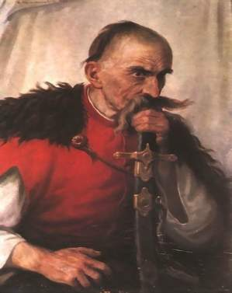

ДОДАТОК 2

Таблиця «Головні члени речення»

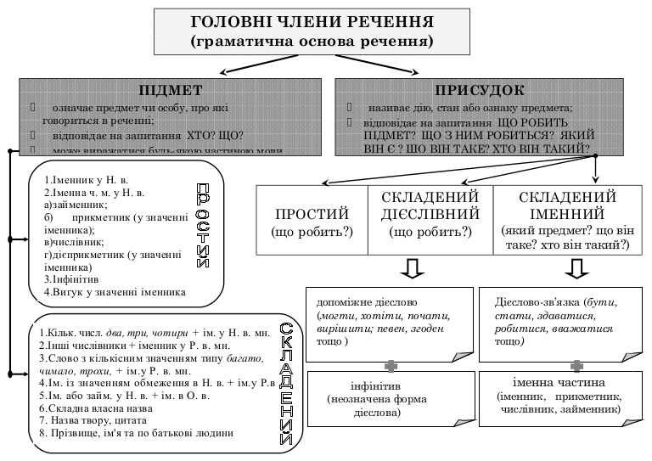

ДОДАТОК 3

Правила роботи в малих групах:

- Швидко розподіліть ролі в групах: визначте, хто буде головуючим, посередником, секретарем, доповідачем.
- Починайте висловлювати спочатку за бажанням, а потім по черзі.
- Дотримуйтесь правил активного слухання, головне – не перебивайте одне одного.
- Обговорюйте ідеї, а не особи учнів, які висловили цю ідею.
- Утримуйтесь від оцінок та образ учасників групи.
- Намагайтесь дійти спільної думки, хоча в деяких випадках у групі може бути особлива думка і вона має право на існування.

ДОДАТОК 4

Костянтин Могилко

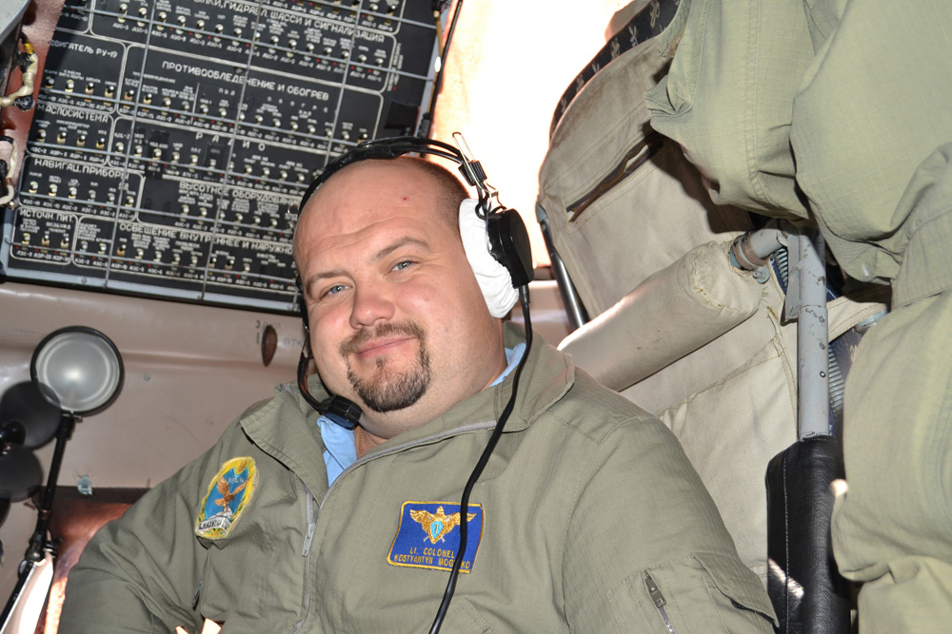

ДОДАТОК 5

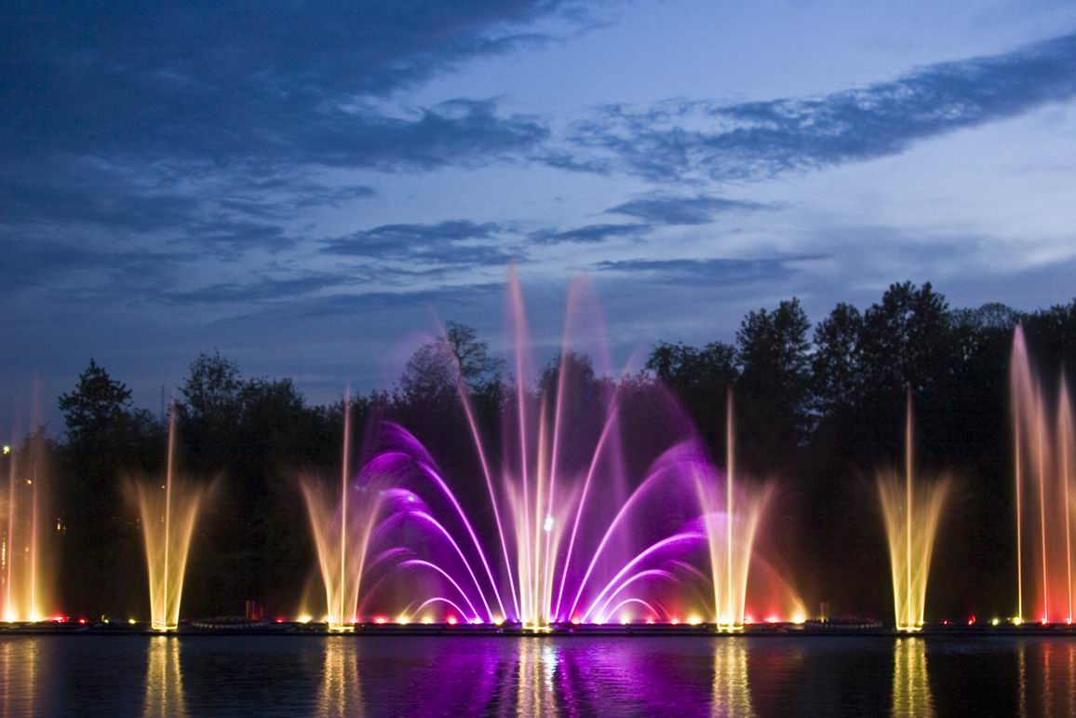
Фонтан «Roshen»
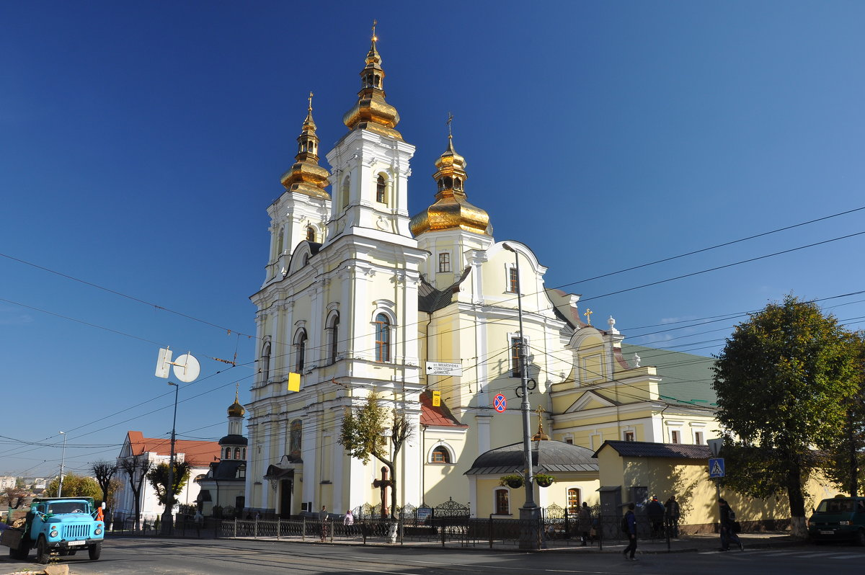
Свято – Преображенський собор
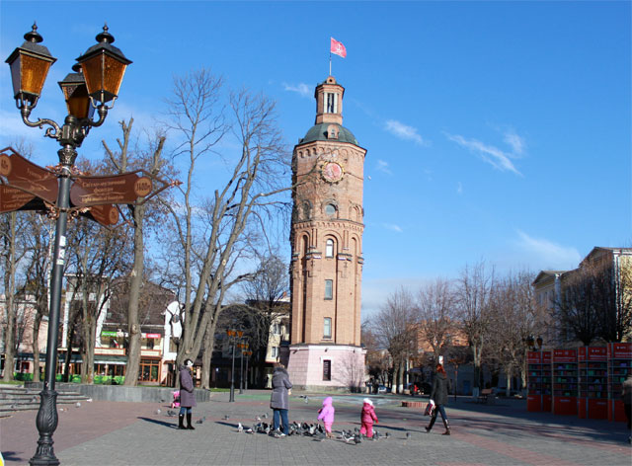
Європейська площа
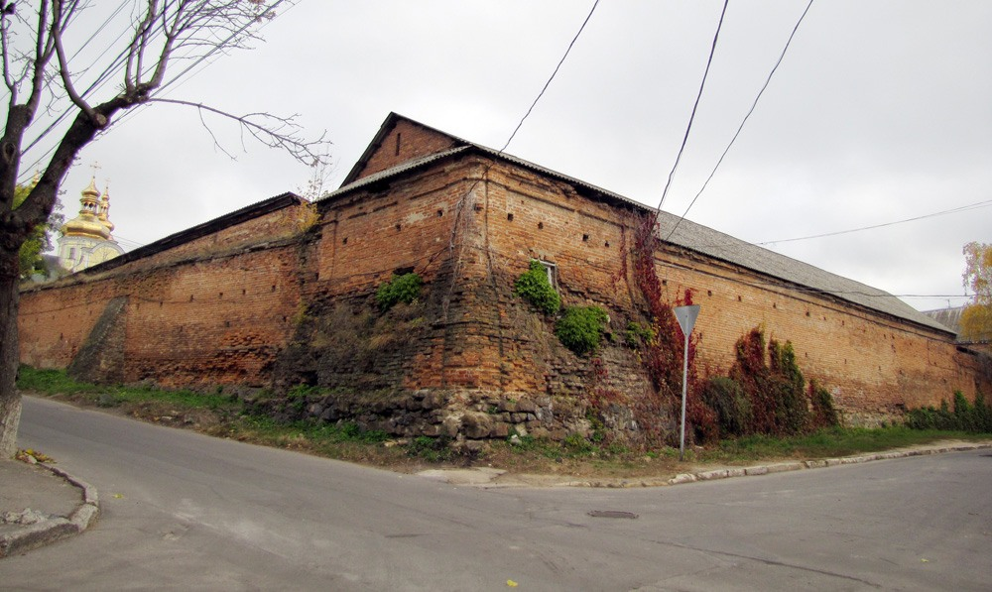
Вінницькі мури

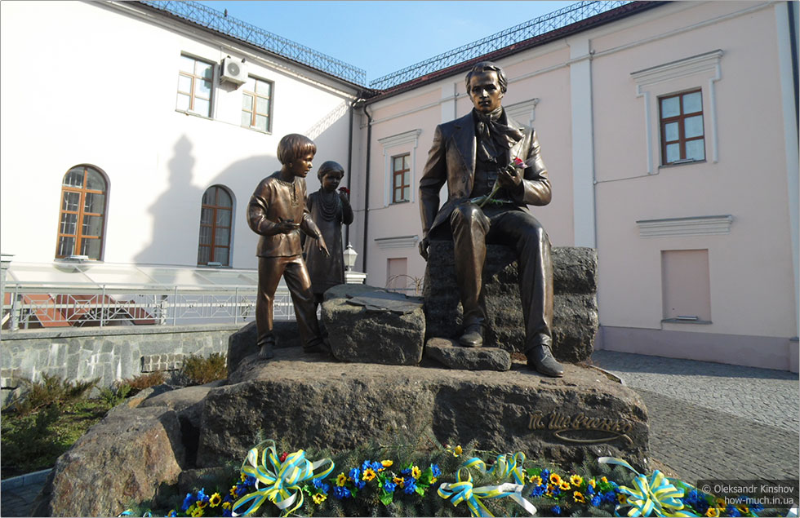
Памятник Т. Г. Шевченку

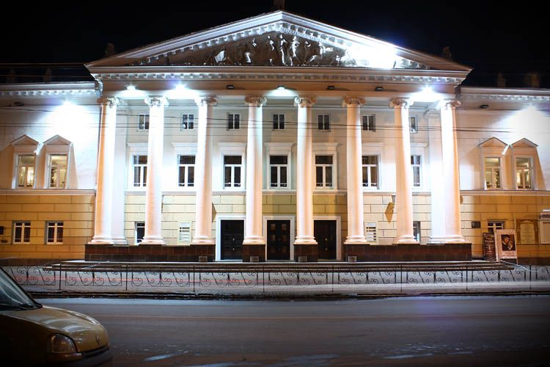

Вінницький обласний музично-драматичний театр ім. М. Садовського
ДОДАТОК 6

Портрет Григорія Артинова

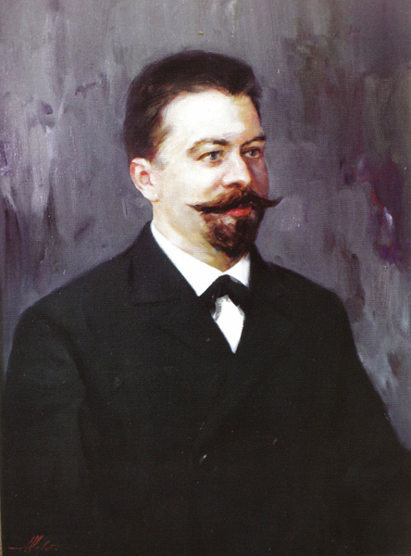

ДОДАТОК 7

Великий герб м. Вінниці



ДОДАТОК 8

Картка самооцінки учнів на уроці

Картка
самооцінки роботи на уроці

Дата_________ Прізвище________________

№ | Як я працював (ла) на уроці | Коментар учня | Оцінка  товариша | Само-  оцінка
1 | Я повторив раніше вивчений матеріал
2 | Я плідно працював (ла) у парі чи групі
3 | Зможу скласти узагальнюючу розповідь
4 | Настрій на уроці, мої очіку-  вання

ДОДАТОК 9

Таблиця «Види складних речень»

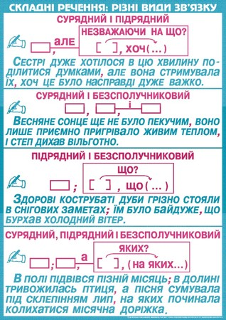

ДОДАТОК 10

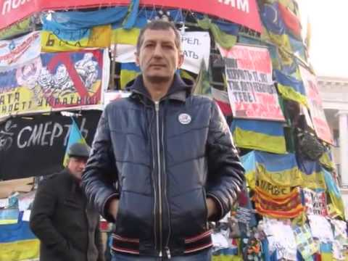
Валерій Брезденюк

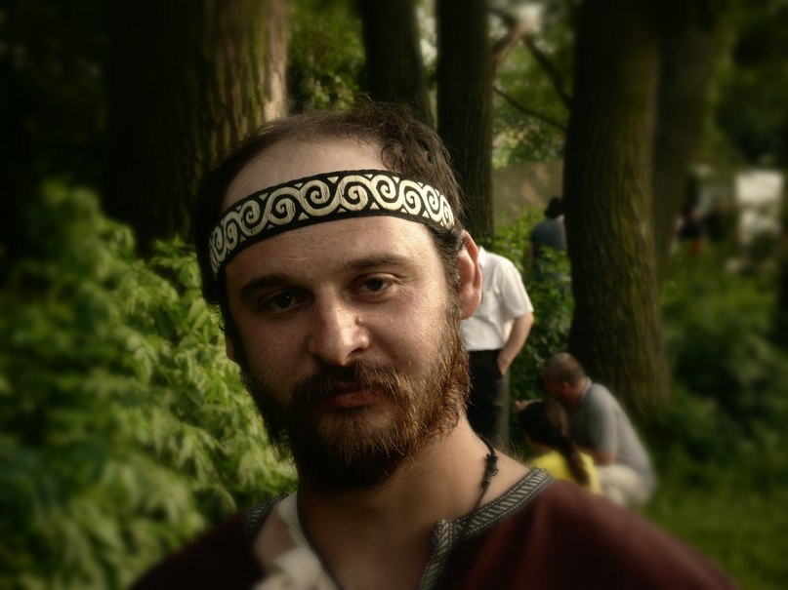
Максим Шимко

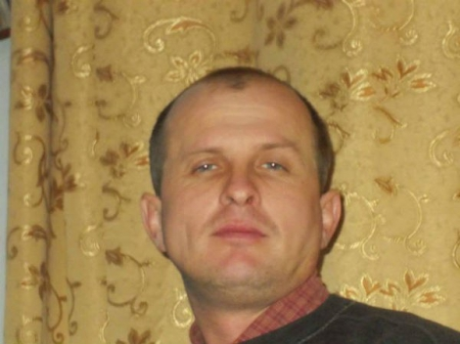
Леонід Полянський
ДОДАТОК 11

Портрет Миколи Вороного

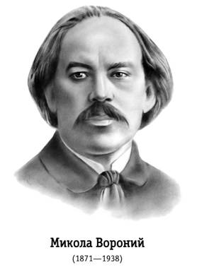

ДОДАТОК 12

Таблиця «Сюжетні елементи твору»

